牵制因素:无需过度深入毛选,但确实重要,因为毛概会讲
改开之后的无需重点记忆,因为习思会学
偶有冲突而有定数.

中共历来所有会议 中共历来土地变革 近现代史历来所有阶级分析 重要的最后大题

1 反对外国侵略的斗争

2 对国家出路的早期探索

3 辛亥革命

4 开天辟地的大事件

5 中国革命的新道路

6 中华民族的抗日战争

7 为创建新中国而奋斗

8 社会主义基本制度的全面确立

9 社会主义建设在探索中曲折发展

10 改革开放与现代化建设时期

前言与食用指南
特别注意,电脑上看到这些蓝色的,按住ctrl加鼠标左键点击一下,就能够直接跳转.

观前人之作,启今日之学.
B站上的视频大多数不成体系,成体系的则使用PPT的讲解方式,配图太多,信息熵太高,颇为杂乱,不成系统.速成课只能帮助速成,争保下限,大多数人的需求如此也.但是真正了解其考试的人都知道,有一些地方犄角旮旯,仿佛随机抽样,如果没有一个系统的记忆和整理,那么就相当于分数有一定波动,还是无法达到尽善尽美的境界,而如果看书,则不知重点,于考试没有什么针对性,所以结合考研真题和知识点分析和串联的本篇文档,就显得尤为有意义了.
为什么要使用文档这种形式?
避免了PPT过多展示历史真实的配图,避免了人声讲解速度的过慢,这就是最佳形式,因为我认为其是足够简单和易懂去学习的,需要讲解的地方并不多,我录制视频,也仅仅是把他顺畅而添加个人色彩地读一遍罢了.如果有不理解的地方,可以一直追问豆包进行理解.
而且在我使用纸笔的学习过程中,我发现我的信息吞吐量和速度很慢,只有电子化的足够快速,能够让我饱览中国的近现代史.
注意:受限于本人本科专业所学和过往历史素养的培养,本人的理解存在一定的错误,不可全面照搬,需要批判性吸收,自己随意添加的逻辑链条仅仅是为了巩固记忆,应对考试而生.

参考文献和信息来源:
- B站上以往的近现代史视频,经过人民群众检验,大多数罗列了较为重点的知识,但是缺乏系统的梳理和贯通.
- 思维实验室的红军系列视频,加深了我对革命历程的理解.
- 考研的往年真题将会被我用黄色重点标注而出
- AI工具主要使用deepseek梳理,豆包进行快速理解和解释
- 地大特攻:
老师上课所言,以及我残留的印象,因为很少,所以在此罗列:中国的新民主主义道路,以及为什么说中国共产党是人民必然的选择,改良派和顽固派的辩论,三大改造不会考的那么细致,有五十分的大题.

提前预料与自嘲:
受制于大学小农经济自私的影响,掺杂了太多地大专属内容,说是面向全部人,结果却处处围绕着地大,这才是正常的,因为视频的播放的预期是惨淡的,此号是尚未起号成功的,所以务实一些,专注于一点才能够成功,这是事物发展的必然规律.
讲的太全面了,时间太长了,我这个定位是中等长度的,类似于中篇小说吧,而且有人念PPT,我这纯念稿,不然呢???精神充足的时候为什么要听讲,那太慢了,难得才要讲,我是认为没什么难度的,如果有需要理解的地方,那一定是走的很深入了,我们可以直接跟AI探讨,而不是听历史课.而且做成视频就能够听播,那真是太好了,有的同学可以洗澡听,睡前催眠听,这些,所以也是有意义的.
其次就是字幕的问题了,都叫你别看视频了,自己来看文档,就是如此.
而且阿b有自动字幕,等他自己生成吧,这个视频无关紧要的,只是说明我念了一遍罢了.
文档就是微信上叫我要,要我就发了,就这样了.
有人说这个不如思维导图,爬吧,思维导图你是背了书的来看,图跟长文档是不一样的,抬走.
有人说我这个视频做的不如某某速成课的,我这个定位本来就不是速成,是细致过一遍,是给想要学清楚的同学使用的.
所以我的定位就是中等长度,并非系统课,也不那么速成,世事皆如此.

优秀经验总结

善用AI,AI自行出题自己做,叫AI出论述题,自己回答还能判分
善用AI梳理时间线和大题,非常的简练干要,
适合背诵,自己考试的时候再来凑字数
学历史要有时间线和时间轴,要有逻辑思维
用AI来进行专题总结和学习效率很高
学历史很爽,因为不确定性极少,背了就会了
吞吐大量信息一定要使用文档,不注重画图的学科
一定要注意使用文档
与此同时,一定要背口诀,背口诀太爽了
这可是考公考研的优秀经验,我们必须提前享用.

第一章 反对外国侵略的斗争
选择题：
1、清朝唯一盛世时期是康乾盛世。(这都不是考点,直接枪毙掉)
2、1640 年英国资产阶级革命爆发，资本主义的发展突出表现在工业革命的爆发上。(重要,作为一个背景题目,补充1688年光荣革命成功,1689年权利法案通过,英国正式走上了君主立宪制的道路)
3、所谓的殖民地是指商品倾销市场、廉价劳动力、廉价原料的供应地和自由投资市场。

(中国沦为半殖民地半封建社会,具体说一说如何体现的(我上课回答过)
含义:
半殖民地:国家主权不完整,受西方控制,但仍然有独立的政府和名义上的主权.
半封建:封建经济开始自然解体,但仍然占据主导地位.资本主义经济和思想逐步开始发展,封建制度逐渐瓦解.
体现:
清政府与列强签订诸多不平等条约.<辛丑条约>之后更是沦为洋人的朝廷.自然经济逐渐解体,民族资本主义逐渐产生.封建制度逐步衰落,新阶级和新思想出现.

PS老师上课讲过大题虽然占五十分,但不会很难,想不到的点全部往 政治经济军事文化 上面答,点数是够的.

4、列强对中国的侵略主要有军事侵略、政治控制、经济掠夺、文化渗透。
主要手段是?(军事侵略) 军事

补充: 四、标志性条约（必考）
- 商品输出：《南京条约》（1842）—— 五口通商、协定关税，打开市场。
- 资本输出：《马关条约》（1895）——允许日本在通商口岸设厂，标志进入资本输出。
- 直到1949年建国,新中国否认一切不平等条约,资本输出结束.(泪目.
  - 与条约相关②初中历史学过

5、1840 年，英国发动第一次鸦片战争，中国战败。1856 年，英法国发动第二次鸦片战争，发动了著名的“火烧圆明园”；1900 年，八国联军发动侵华战争并签订《辛丑条约》(1895年,中日甲午海战全军覆没,标志着洋务运动(指导思想:中学为体,西学为用 我上课依旧回答过这个问题 ))

6、中国割让香港岛给英国是在中英《南京条约》中规定的
1842年,中国签订的第一个不平等条约.
第二次鸦片战争1860年签订了<中英北京条约>
又割让了香港岛的一部分.

7、割占中国最多的帝国是俄国，《瑷珲条约》(最多)《中俄北京条约》 <勘分西北界约记》《伊犁条约》
《天津条约》（1858）(不涉及割地)

赔款最多的是《辛丑条约》。

补充:中美 望厦条约 中法 黄埔条约

8、1894 年日本发动甲午战争后签订(1895的《马关条约》允许日本在中国设厂，各国开始大规模的对华进行资本输出。(call back)

9、中国革命的主力军是农民阶级。中国民族资产的特性是革命性、软弱性或妥协性。

10、中国第一次大规模的反侵略武装斗争是广州三元里人民斗争。

11、鸦片战争战死虎门的将领是关天培,陈化成，镇南关大捷的指挥大将是冯子材，甲午中日战争中战死的爱国将领有邓世昌、林永升、(黄海战役)
丁汝昌、刘步蟾。(威海卫战役)

12、要求中国实行门户开放政策的是美国，列强不能灭亡和瓜分中国的根本原因是 中国人民进行了不屈 的反侵略斗争。
同样的,近代史以来中国反侵略斗争失败的根本原因是政治制度的落后.

13、近代中国睁眼看世界的第一人是林则徐，他编写了《四洲志》，魏源的
《海国图志》提出了“师夷长技以制夷”的思想，严复翻译了《天演论》。

简述题：
1、简述中国封建社会的基本特点？
在经济上，封建土地所有制占主导地位；在政治上，实行高度中央集权的封建君主专制制度；在文化上，以儒家思想为核心；在社会结构上，是族权和政权相结合的封建宗法等级制度；中国封建社会的主要矛盾是地主阶级和农民阶级的矛盾。

2、为什么说 1840 年第一次鸦片战争是中国近代史的开端？(上课叫人回答过)
第一次鸦片战争以中国失败而告终，主权独立受到侵犯，领土完整遭到破坏，中国逐渐沦入国家主权受制于外国列强的半殖民地社会；
鸦片战争后，随着五口通商和西方商品在中国的倾销，促使中国传统的封建的自给自足的自然经济开始解体。

3、简述近代中国半殖民地半封建社会的特点是什么？以及含义,上课叫人回答过

资本帝国主义成为支配中国的决定性力量；
中国封建势力成为外国列强压迫、奴役中国人民的社会基础和统治支柱；
封建剥削制度封建地主的土地所有制在广大地区保持着；
中国资本主义没有成为中国社会经济的主体；
近代中国各地区经济、政治和文化和发展是及不平衡的；
人民毫无政治权利和生活的极端贫困化。

4、简述社会阶级关系的变动？
旧的封建统治阶级——地主阶级继续拥有大量的土地；旧的被统治阶级——农民阶级仍是近代中国社会人数最多的被剥削阶级；中国资产阶级分为官僚买办资产阶级和民族资产阶级两部分。

5、简述中国工人阶级为何具有无产阶级的特点?
深受帝国主义，封建势力和资产阶级三重压迫和剥削，革命性最强；人数虽少，但相对集中，便于

形成革命的力量和传播先进的思想；同农民天然的联系，便于结成工农联盟；因此中国工人阶级是近代中国社会中最先进、最革命、最有力量的阶级。

6、简述近代中国的两对主要矛盾及其关系？
①在半殖民地半封建的中国，帝国主义与中华民族的矛盾、封建主义与人民大众的矛盾是两对主要矛盾，而帝国主义与中华民族的矛盾是各种矛盾中最主要的矛盾；
②两对主要矛盾之间的关系，一是当外国列强向中国发动侵略战争时，民族矛盾上升到主要地位；二是当外国侵略者同中国封建政权相勾结共同镇压中国革命时，阶级矛盾就上升为主要矛盾；三是国内战争发展到直接威胁帝国主义在华利益及中国封建地主阶级统治时，帝国主义和国内封建主义完全公开站在一条线上。

7、简述中国两大历史任务及其关系？
①近代中国社会的性质和主要矛盾决定了近代以来中华名族始终面临两大历史任务：一是球的民族独立和人民解放；二是实现国家繁荣富强和人民共同富裕。②两大历史任务既相互区别，又相互联系。其区别在于，前者要改变民族遭压迫、人民受剥削的地位和状况，是要从根本上解决生产关系问题；后者是要改变近代中国经济、文化和社会落后的地位和状况，解决生产力问题。其联系在于，只有完成第一大任务，才能为第二大任务的完成创造条件。
8、简述反侵略斗争失败及其原因？
一是社会制度的腐败；二是经济技术的落后，前者是根本原因。

第二章 对国家出路的早期探索
选择题：
1、1851 年的金田起义是太平运动的起点；太平天国由胜转衰的转折点是天京事变(1856)；1864 年 7 月天京被攻破，太平天国农民战争失败。

2、《天朝田亩制度》所建立的理想社会是“有田同耕、有饭同食、有衣同穿、有钱同使、无处不均匀、 无处不饱暖”。

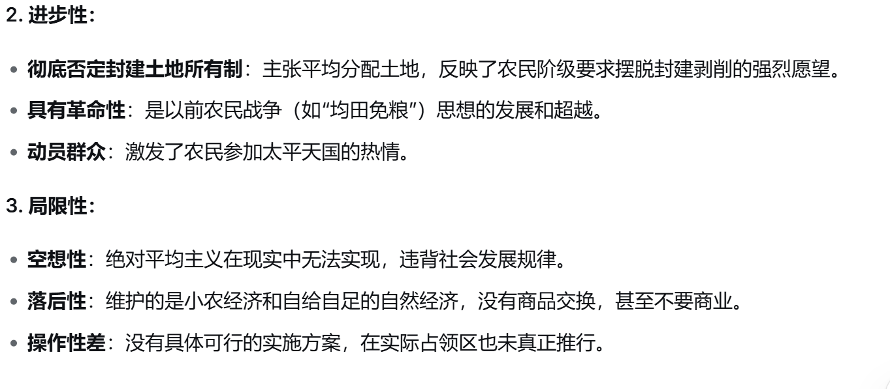
因为课上我回答过这个问题,所以重要.

资政新篇》
- 作者与时间：洪仁玕，太平天国运动后期颁布
- 核心性质：近代中国第一个具有资本主义色彩的改革方案

• 进步性
顺应世界资本主义发展潮流，突破农民阶级传统思想局限，最早提出在中国发展资本主义的设想，具有鲜明进步意义。
• 局限性 / 未能实行原因
①缺乏社会基础：脱离农民阶级实际需求，没有涉及农民最关心的土地问题，得不到广大农民支持；
②战争环境制约：当时太平天国战事紧张，局势动荡，无稳定环境推行改革；
③阶级局限：农民阶级自身思想狭隘，不具备实施资本主义方案的条件。

而且还主张全面学习西方资本主义政治制度
3、对洋务事业的指导思想最先做出比较完整表述的是冯桂芬，洋务运动的性质是“自救”活动，其指导思想是“中学为体，西学为用”；北洋海军全军覆没，标志着洋务运动的失败。

中央：奕䜣
地方：曾国藩、李鸿章、左宗棠、张之洞

4、维新变法最早开始于 1895 年的“公车上书”；其后康有为撰写了《新学伪经考》、《孔子改制考》、《人 类公理》(大同书) 等著作；当时影响最大的学会是强学会、南学会和保国会等；影响较大的报纸有上海《时务报》、天津《国闻报》、湖南《湘报》等。
梁启超：《变法通议》
谭嗣同：《仁学》
(上课详细讲过写了啥.)
对抗维新变法的代表作是
湖广总督张之洞写的 《劝学篇》。

简述题：
1、简述太平天国农民战争爆发的根本原因？
一是封建专制政权和地主阶级对农民的政治压迫和经济剥削；
二是鸦片战争带来的恶果，使得中国社会的阶级矛盾普遍激化了；前者是战争爆发的根本原因。

简述太平天国运动的历史意义？

一是它沉重的打击了封建统治阶级，强烈撼动了清政府的统治根基；
二它是中国旧式农民战争的最高峰；
三是太平天国对孔子及儒家经典予以严厉批评，削弱了封建统治的精神支柱；
四是太平天国农民

战争有力地打击了外国侵略势力；
五是它冲击了西方殖民主义在亚洲的统治。

4、简述太平天国失败的原因和教训？
太平天国失败的根本原因是缺乏先进阶级的领导，你哦年国民阶级不是新的生产力和生产关系的代表，带有阶级局限性；太平天国的失败还在于没有科学理论的指导；太平天国起义的失败表明，在半殖民地半封建社会，农民不能担负起领导反帝反封建斗争。

5、简述洋务运动的内容？
洋务运动持续时间为 30 年，其内容主要有兴办近代企业，建立新式海路军，创办新式学堂，派遣留学生。

6、简述洋务运动的历史意义？(这个上课真叫人回答过
在客观上促进了中国早期工业和民族资本主义的发展；
成为中国近代教育的开端；
传播了新知识，打开了人们的眼界；
引起了社会风气和价值观念的变化。

7、简述洋务运动失败的原因？
洋务运动具有封建性；
洋务运动对西方列强具有依赖性；
洋务企业的管理具有腐朽性。

8、简述维新派和守旧派的论战？
两派之间的论战主要围绕三个问题展开：
一是要不要变法；
二是要不要兴民权、设议院，实行君主立宪；
三是要不要废八股、改科举和兴学堂。
论战的意义是资产阶级思想与封建主义思想在中国的第一次正面交锋，
为维新变法运动作了思想舆论的准备。

(还是不敢聊推翻不推翻清政府呀.)

10、简述戊戌维新运动的意义？
戊戌维新运动是一次爱国救亡运动；
是一场资产性质的政治改革运动；
是一场思想启蒙运动；
在改良社会风气方面也有不可低估的意义。

11、简述戊戌维新运动失败的原因和教训？
戊戌维新运动失败的主要原因在于维新派自身的局限和以慈禧太后为首的强大的守旧势力的反对。维新派自身有三方面的弱点和局限：
一是不敢否认封建主义；
二是对帝国主义抱有幻想；
三是脱离人民群众。
戊戌维新以悲剧性的失败而告终，不仅暴露出资产阶级的软弱性，同时也说明在半殖民半封建的中国，企图通过统治者进行自上而下的改良的道路，是行不通的要想实现国家的独立、民主、富强，必须采用革命的手段。

第三章 辛亥革命
选择题：

1912 中华民国成立 → 1912清帝退位 → 1912 袁世凯就任临时大总统
→ 1913 宋教仁被刺 → 二次革命(一次指的是辛亥革命)（失败,孙中山流亡日本）
→ 1915.12 袁世凯称帝（洪宪帝制）→ 1915.12 护国运动爆发 →
1916.3 袁世凯取消帝制 → 1916.6 袁死
→ 1917 张勋复辟（12天）→ 段祺瑞控制北京政府 →
1917-1918 护法运动（因为段祺瑞拒绝临时约法和国会得名护法,最终失败）
→ 1921-1922 第二次护法失败
我发现了一个惊人的细节:
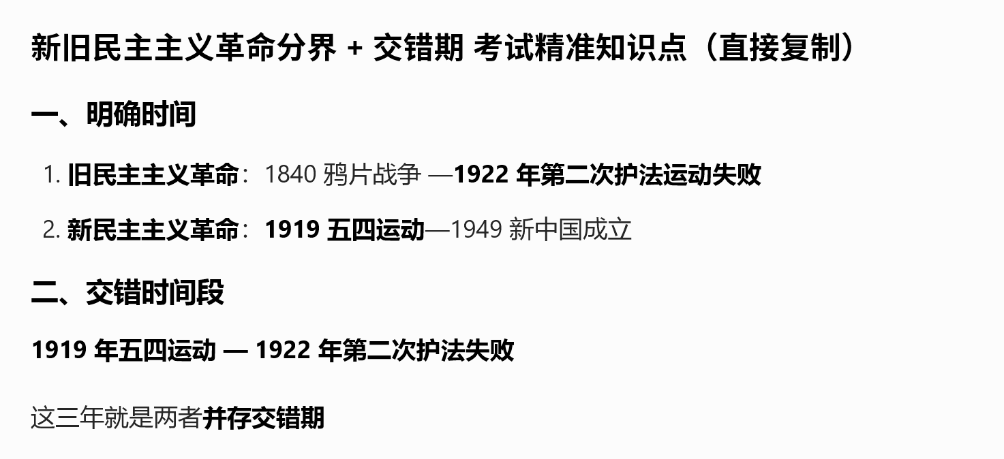

瞻仰孙中山:
兴中会
- 时间：1894 年
- 地点：美国檀香山
- 性质：中国第一个资产阶级革命团体
- 宗旨 / 口号：驱除鞑虏，恢复中华，创立合众政府
- 地位：标志孙中山开始走上武装反清道路
2. 中国同盟会
- 时间：1905 年
- 地点：日本东京
- 领导人：孙中山为总理
- 性质：近代中国第一个全国性的资产阶级革命政党
- 纲领：三民主义（驱除鞑虏、恢复中华、创立民国、平均地权）
- 机关报：《民报》
- 意义：使分散革命力量统一，辛亥革命有了统一领导
3. 国民党
- 1912 年，同盟会联合几小党派改组为国民党
- 目的：议会斗争，限制袁世凯独裁
4. 中华革命党
- 二次革命失败后，1914 年在日本成立
- 宗旨：讨伐袁世凯，捍卫共和
5. 中国国民党
- 1919 年，中华革命党正式改组为中国国民党
极简区分（必考单选）
- 第一个革命团体：兴中会
- 第一个全国性革命政党：同盟会

1、1906 年清末新政开始废除科举考试。

2、中国第一个资产阶级革命组织是孙中山组织的兴中会；其他资产阶级革命团体有黄兴的华兴会，蔡元培的光复会；近代中国第一个全国性的资产阶级性质的政党是中国同盟会，其纲领是“驱除鞑虏，恢复中华，创立民国，平均地权”；同盟会的机关报是《民报》； 三民主义是民族、民权、民生。

3、20 世纪初，资产阶级革命派宣传民主革命思想的代表作有
章炳麟的《驳康有为论革命书》、邹容的《革命军》、陈天华的《警世钟》和《猛回头》。

4、民生主义的基本方案是核定低价；按价征税，涨价归公，按价收买。

5、资产阶级组织的武装起义中影响做大的是 1911 年的广州起义，又称黄花岗起义。人民武装起义尤为强烈的属四川省的保路运动。

6、辛亥革命的高潮出现在 1911 年 10 月 10 号的武昌起义。1912 年中华民国临时政府宣告成立，国号为 “中华民国”，1912 年为中华民国元年。

7、中国第一部具有资产阶级共和国宪法性质的法典是《中华民国临时约法》。
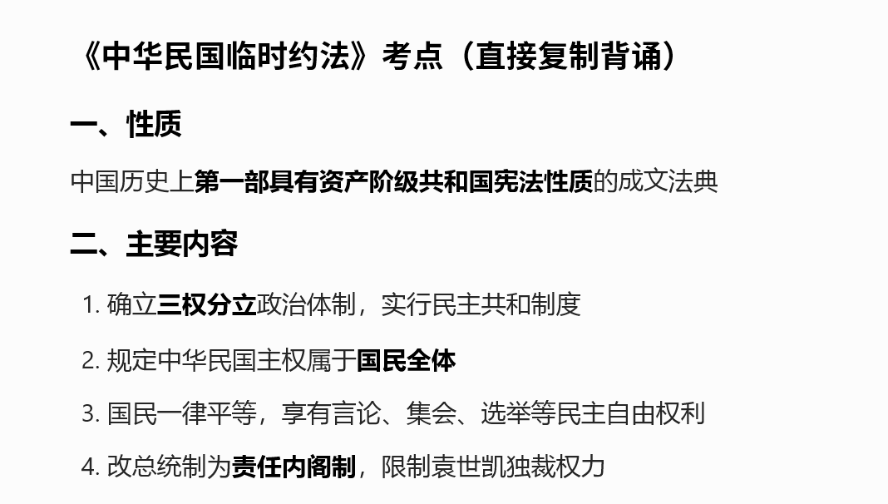
8、北洋军阀统治了中国 16 年；1915 年袁世凯接收了日本提出的“二十一条”。以孙中山为首的革命派与北洋军阀进行的斗争有 1913 年“二次革命”，1915 年蔡锷的护国运动，1917 年孙中山率领的第一次 护法运动，1919 年的第二次护法运动。

9、1914 年孙中山成立的中华革命党，第二次护法战争的失败标志着中国旧民主主义革命的终结。
(前面有callback)

简述题：
1、简述清末新政的内容？
一是改革管制，整顿吏治；二是改革兵制，训练新军；三是改革学制，提倡新学；四是奖励工商，兴办实业。

2、试述“三民主义”的内容？
民族主义包括“驱除鞑虏，恢复中华”两性内容：
一是以革命手段推翻清王朝，改变它一贯推行的民族歧视和压迫政策；
二是变“次殖民地”的中国为独立的中国，但其没有明确的反帝主张；民权主义内容是“创立民国”，即推翻封建君主主义专制制度，建立资产阶级的民主共和国，但其没有明确劳动人民在国家中的地位；
民生主义的内容是“平均主义”，但其没有正面触及封建土地所有制，不能满足农民的土地要求；
孙中山的三民主义学说，提出了一套中国历史上不曾有过的资产阶级共和国的建国方案，是一个比较完备的民主主义的革命纲领。

局限性也很明显,显然不如共产党

3、革命派与改良派的辩驳内容与意义？
内容：一是要不要以革命手段推翻清政府；
二是要不要推翻帝制，实行共和；
三是要不要社会革命。
意义：论战划清了革命与改良的界限，论战使资产阶级民主和三民主义思想得到了更加广泛的传播，为推翻清朝统治的革命斗争奠定了思想基础。

还有论战,是1905年的.

4、为什么说南京临时政府是资产阶级共和国性质的革命政权？
一是人员构成上，资产阶级革命派控制着这个政权；
二是在实行的各项政策措施上，集中体现了中国民族资产阶级的愿望和利益，
一定程度上符合广大中国人民的利益。

5、简述南京临时政府的局限性？
一是企图用承认清政府与列强所定的的一切不平等条约和所欠的一切外债，来换取列强承认中华民国；
二是没有提出可以满足农民土地要求的政策与措施。
(软弱,懦弱,妥协,只有中国共产党才是人民的选择.)

6、简述辛亥革命胜利的历史意义？（为什么说辛亥革命是一次比较完全意义上的资产阶级民主革命？）
一是推翻了清王朝在中国的统治；
二是结束了统治中国两千多年的封建君主专制制度，建立了中国历史上第一个资产阶级共和政府；
三是一场思想解放运动；
四是推翻了民族资本主义经济的发展；
五是打击了帝国主义在华势力。

7、简述辛亥革命的局限性？（辛亥革命为什么会失败？）
没有提出彻底的反对帝国主义和反对封建主义的革命纲领；
没有充分发动和依靠群众；
没有建立坚强的革命政党；
资产阶级革命派的软弱性以及由此而来的辛亥革命的局限性，使辛亥革命难以摆脱失败的命运；
辛亥革命的失败表明：资产阶级共和国的方案不能救中国。

为什么说辛亥革命既成功了,又失败了?

一、说辛亥革命 “成功了”，是指它的伟大历史功绩：
- 最核心成果：推翻了清王朝的反动统治，结束了中国延续两千多年的封建君主专制制度，这是辛亥革命最伟大的成就。
- 建立了中国历史上第一个资产阶级共和国（中华民国），颁布了《中华民国临时约法》，传播了民主共和理念，让民主共和思想深入人心，此后任何复辟帝制的行为都必然失败。
- 推动了中国社会的思想解放，冲击了封建礼教、旧风俗，也极大推动了中国民族资本主义的发展，为后续的中国革命打开了闸门。
- 一定程度上打击了帝国主义在华势力，也推动了亚洲各国的民族解放运动。

二、说辛亥革命 “失败了”，是指它的局限性与未完成的任务：
- 最核心失败点：没有完成反帝反封建的根本革命任务，没有改变中国半殖民地半封建的社会性质，中国依然处在帝国主义和封建势力的压迫之下。
- 革命果实最终被袁世凯窃取，资产阶级共和国的方案没有真正落地，《临时约法》被废弃，民国名存实亡。
- 资产阶级革命派本身存在软弱性与妥协性：没有提出彻底的反帝反封建纲领，对帝国主义抱有幻想；没有解决农民的土地问题，没有充分发动、依靠最广大的人民群众；同盟会组织松散，没有建立自己的独立革命武装。

总结
辛亥革命是一次比较完全意义上的资产阶级民主革命，有划时代的历史功绩，因此说它成功了；但它没有改变中国的社会性质、没有完成根本革命任务，最终没有实现民族独立、人民解放的目标，因此说它又失败了。

第四章 开天辟地的大事件
选择题：
1、1915 年陈独秀在上海创办的《新青年》，成为新文化运动兴起的标志。

民主科学,德先生和赛先生,上课也讲过

2、新文化运动的主要内容是提倡民主与科学，还提倡白话文、新文学，反对文言文，主张文学革命。
新文化运动的第一篇白话文小说是鲁迅发表的《狂人日记》。

3、在中国大地率先举起马克思主义旗帜的是李大钊。
五四运动斗争目标是“外争国权，内除国贼”。
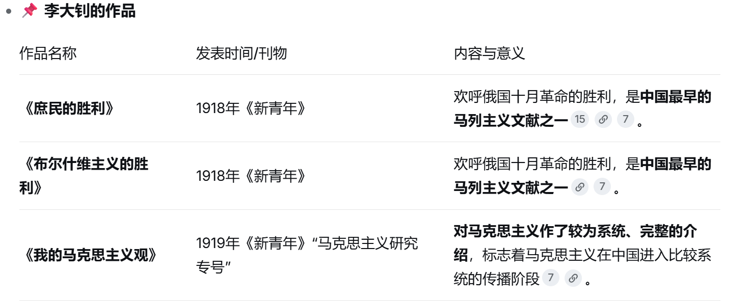
4、《共产党宣言》第一个中文全译本是陈望道翻译的。
中国第一个地方共产党组织是上海共产主义小组。
中国共产党第一、二次全国代表大会都是在上海举行。
5、第一个产业工会是上海机器工会。第一个农民协会成立在浙江省萧山县衙前村。

6、中国工人运动掀起高潮的起点是 1922 年香港海员罢工，
终点是 1923 年京汉铁路工人罢工。
中国工人运动史上最长的一次罢工是省港大罢工。(香港和广州联合,所以大)

7、建立革命统一战线的问题是在中共第三次全国代表大会上。国共合作的政治基础和革命统一战线的共同纲领是新三民主主义 。第一次国共合作的政治基础是联俄、联共、扶助农工三大政策。1924 年国 民党“一大”的召开，标志着以第一次国共合作为基础的革命统一战线正式形成，改组后的国民党改为工人阶级、农民阶级、小资产阶级和民族资产阶级的革命联盟。

8、1924 年成立的黄埔军校把政治教育提到和军事训练同等重要的地位，注重培养学生的爱国思想和革命精神，这是同一切旧式军校的根本区别。

9、北伐战争的直接目标是打到帝国主义支持北洋军阀。

10、国民党右派为了打击共产党员和工农革命力量，以蒋介石为首后制造了中山舰事件、整理党务案事 件。

简述题：
1、简述五四前夕的新文化运动的历史意义？
一它是资产阶级民主主义的新文化同封建主义旧文化的斗争；
二是它大力宣传了民主与科学，启发了人们的理智与民主主义觉悟，开启了思想解放的潮流；
三是它为五四运动创造了思想文化上的条件。

2、简述五四前夕的新文化运动的局限？
新文化运动提倡的资产阶级民主主义，并不能为人们提供一种思想武器去认识中国；
他们没有把运动普及到工农群众中去；
他们中的不少人在思想方法上存在绝对肯定或绝对否定的形式主义偏向。

3、简述五四运动的历史特点及意义？
五四运动是一次彻底的反帝反封建的革命运动；
它是一场真正的群众性的革命运动；
它促进了马克思主义在中国的广泛的传播，促进了马克思主义同中国工人运动的结合，为中国共产党的成立作了思想和干部上的准备；
它是中国新民主主义革命的伟大开端。

4、为什么说五四运动是中国新民主主义革命的伟大开端？
五四运动发生在俄国十月革命之后，中国革命逐渐成为世界无产阶级社会主义革命的一部分；
五四运动以后，无产阶级逐渐代替资产阶级成为近代中国民族民主革命的领导者。

5、为什么说中国共产党的诞生是马克思主义同中国工人运动相结合的产物？
五四以后，随着工人运动的发展，工人阶级急切需要找到实现本阶级意志的精神武器；
马克思主义的广泛传播，也迫切需要从工人阶级中找到物质力量。

6、早期共产党组织的成员同反马克思主义的思潮进行了那三次论战？
一是同胡适围绕“问题与主义”的论战
；二是关于社会主义的论战，强调资本主义道路在中国走不通，中国的出路只能是社会主义；
三是同无政府主义的论战，指出必须以革命的手段夺取政权，建立无产阶级政权。

7、简述中国共产党成立的伟大意义？（为什么说中国共产党的成立是一个“开天辟地的大事件”）

• 彻底改变近代中国革命面貌
以往农民起义、资产阶级革命都先后失败，中共成立后，中国革命有了坚强领导核心。
• 有了科学正确指导思想
以马克思主义为指导，认清反帝反封建革命任务，指明救国出路。
• 有了全新革命纲领与奋斗目标
明确反帝反封建民主革命纲领，为实现民族独立、人民解放指明方向。
• 凝聚真正革命力量
依靠广大工人、农民群众，团结最广大人民，掀起彻底反帝反封建群众革命。
• 深刻改变中国发展走向
深刻改变近代以后中华民族发展方向和进程，改变中国人民、中华民族前途命运。
• 深远世界意义
深刻改变世界发展趋势与格局，推动世界无产阶级革命与民族解放运动。

8、简述中共“二大”的内容与意义？
1922 年中共二大的召开，党的三大纲领：消除内战，打倒军阀，建设国内和平；推翻国际帝国主义的压迫，达到中华民族完全独立；统一中国为真正的民主共和国。意义：中共二大在中国近代历史上第

一次明确提出了反帝反封建的民主革命纲领，为中国革命指明了方向。

9、简述北伐战争得以胜利进军的原因？(上课讲过

国内合作的实现，革命统一战线的建立，
特别是共产党员和共青团员的先锋模范作用是北伐胜利的重要原因；
北伐军得到广大工农群众的大力支持；
北伐战争得到了苏联政府的多方面援助。

10、简述国民革命失败的原因？
客观上，帝国主义和中国封建主义势力的联合力量大大超过了革命联合力量；
革命统一战线内部出现剧烈分化，蒋介石、汪精卫先后分裂统一战线，制造反攻政策；
主观上，以陈独秀为首的中共中央领导犯了右倾机会主义错误。

11、简述国民革命的历史意义？
沉重打击了帝国主义和封建主义的统治势力；
扩大了中国共产党在中国人民中的政治影响，中国共产党正是从这场革命的失败中涉取教训，开始懂得了进行土地革命和掌握革命武装的重要性。

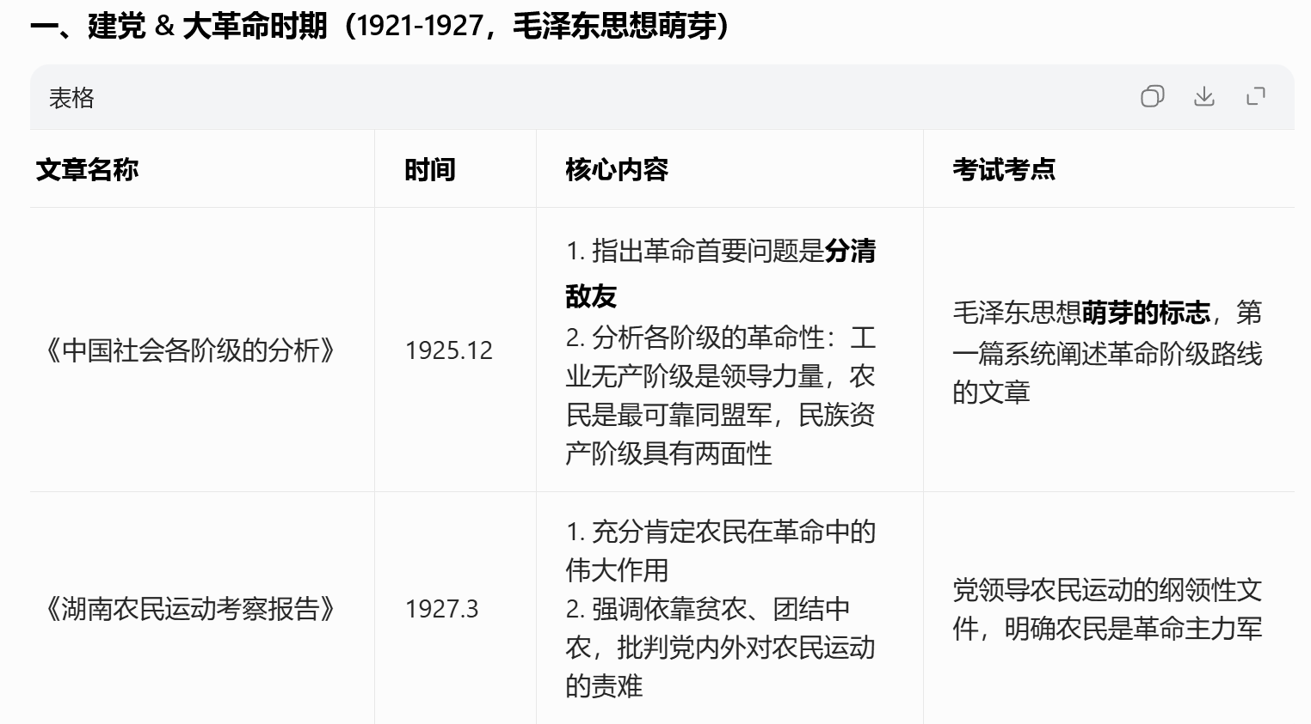

中共历来所有的会议

. 1921年 中共一大
- 上海→嘉兴南湖秘密召开
- 正式成立中国共产党
- 通过第一个党纲，确定党的名称为“中国共产党”
- 确定中心任务是领导工人运动
- 选举陈独秀为中央局书记(但并没有来
- 一支红船
2. 1922年 中共二大
- 上海召开
- 第一次明确提出反帝反封建的民主革命纲领（最低纲领）
- 提出最高纲领：实现共产主义
- 指出中国革命要分两步走
3. 1923年 中共三大
- 广州召开
- 决定共产党员以个人身份加入国民党(陈独秀右倾机会主义错误)，
- 实行党内合作
- 正式确立国共合作方针，建立革命统一战线(第一次国共合作哦

4. 1925年 中共四大
- 上海召开
- 第一次明确提出无产阶级在民主革命中的领导权问题
- 提出工农联盟问题
- (期间工人运动,农民运动如火如荼地开展)
5. 1927年 八七会议
- 汉口召开（8月7日）
- 纠正陈独秀右倾机会主义错误
- 确定土地革命和武装反抗国民党的总方针
- 毛泽东提出“政权是由枪杆子中取得的”
- (经历背叛之后.)
6. 1929年 古田会议
- 福建上杭古田召开
- 确立思想建党、政治建军原则
- 强调党对军队的绝对领导
- 批评单纯军事观点、极端民主化等错误思想
7. 1935年 遵义会议
- 贵州遵义召开
- 确立了毛泽东在党和红军中的领导地位(重要)
- 结束了王明“左”倾教条主义在中央的统治
- 是党从幼年走向成熟的标志
- 挽救了党、挽救了红军、挽救了中国革命
- 恰好是一半,仿佛是历史的安排.
8. 1935年 瓦窑堡会议
- 陕北瓦窑堡召开
- 提出建立抗日民族统一战线的方针
- 决定将“工农共和国”改为“人民共和国”
9. 1937年 洛川会议
- 陕北洛川召开
- 制定全面抗战路线
- 通过《抗日救国十大纲领》
- 决定开辟敌后战场，开展独立自主的游击战争
10. 1938年 六届六中全会
- 延安召开
- 毛泽东作《论新阶段》报告
- 首次提出“马克思主义中国化”的命题
- 纠正王明右倾投降主义错误
11. 1945年 中共七大
- 延安召开
- 确立毛泽东思想为党的指导思想(这是党组织思想上成熟的标志
- 毛泽东作《论联合政府》报告
- 提出党的三大作风：理论联系实际、密切联系群众、批评与自我批评
- 确定党的政治路线：放手发动群众，打败日本侵略者，建立一个新民主主义的中国
12. 1949年 七届二中全会
- 西柏坡召开(进京赶考.)
- 提出党的工作重心由乡村转移到城市
- 提出“两个务必”：务必保持谦虚、谨慎、不骄、不躁的作风，
- 务必保持艰苦奋斗的作风
- 规定新民主主义社会的经济政策

快速记忆口诀（帮你串起来）
一大建党二大纲，三大合作把党藏（党内合作）
四大领导权要讲，八七枪杆出政权
古田军队听党管，遵义毛公来领航
瓦窑抗日统一线，洛川全面抗战忙
六届六中马中国，七大思想放光芒
七届二中城市转，两个务必不能忘

考试常见问法
- “第一次提出反帝反封建民主革命纲领的是？” → 中共二大
- “确立党对军队绝对领导的是？” → 古田会议
- “党从幼年走向成熟的标志？” → 遵义会议
- “提出马克思主义中国化命题的是？” → 六届六中全会
- “确立毛泽东思想为党的指导思想的是？” → 中共七大
- “提出两个务必的是？” → 七届二中全会

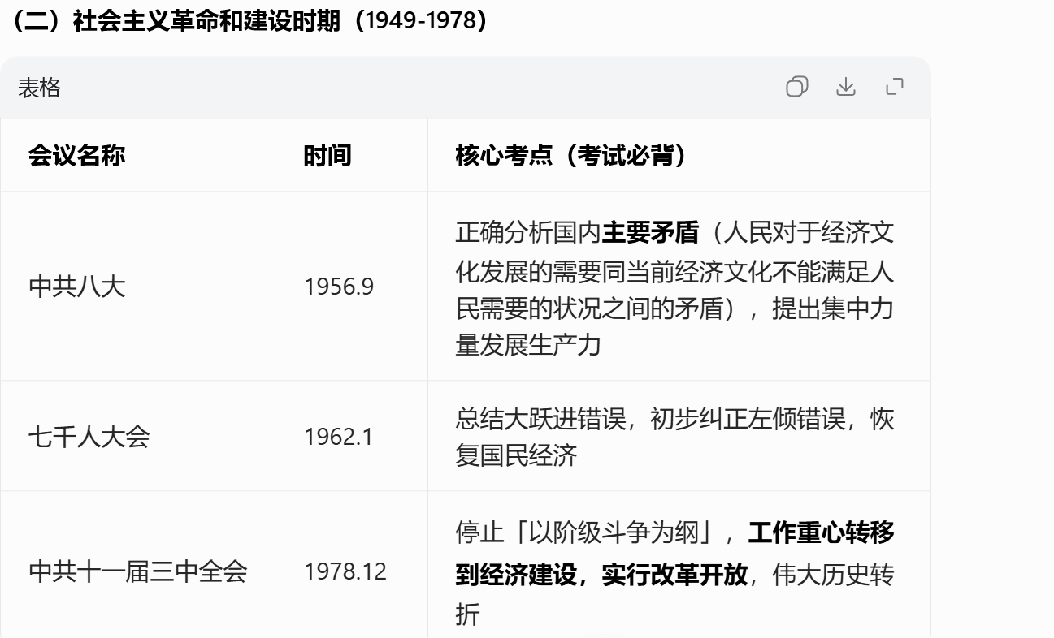
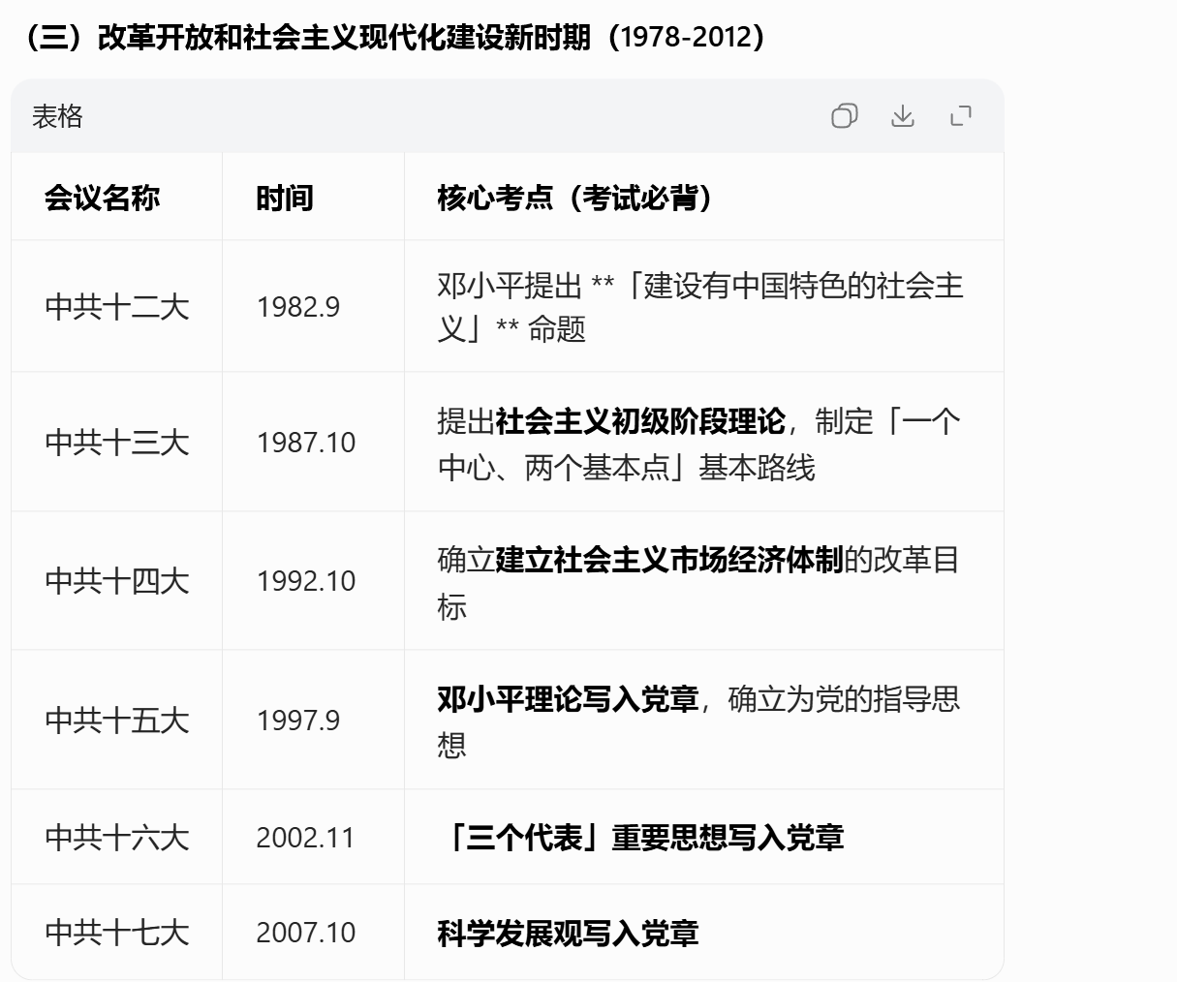
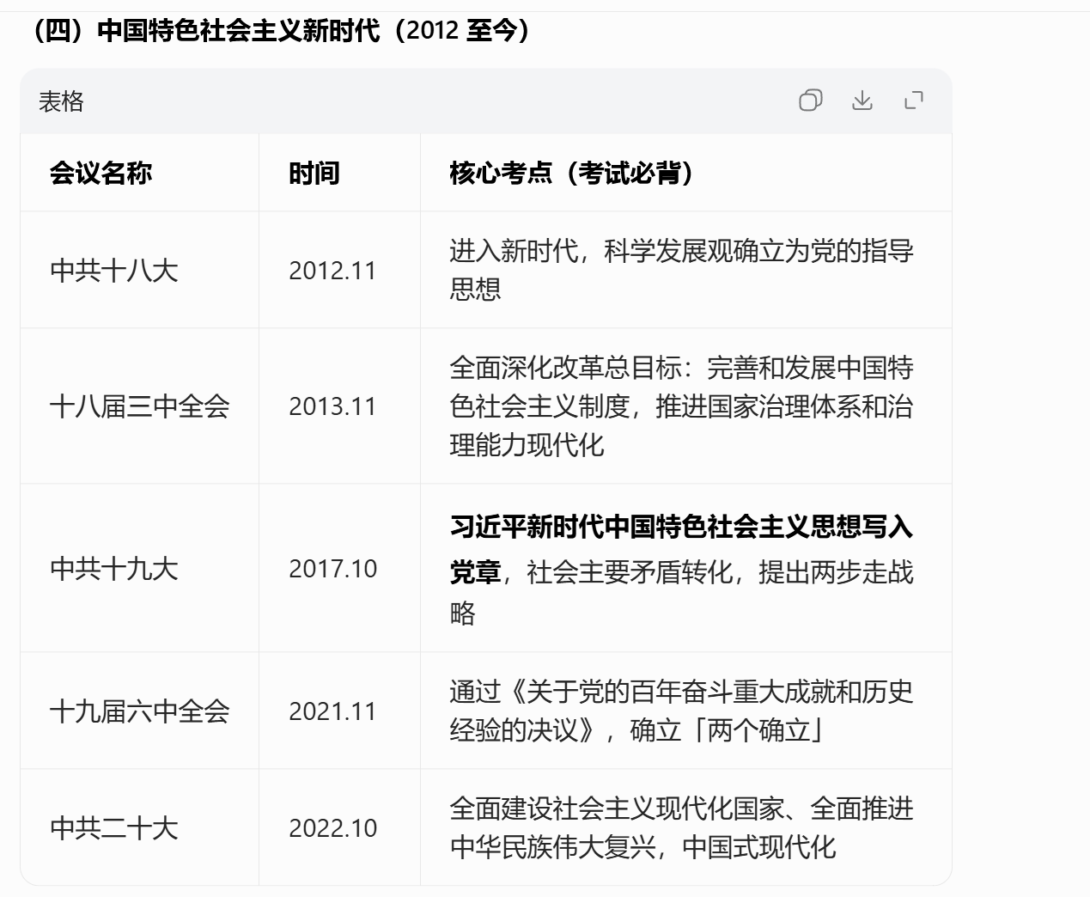一大建党二大纲，三大国共要合作，八七枪杆出政权，遵义军事与组织，七大毛思入党章，七届二中转城市，
三中全会搞开放，十二大提中特，十三初级路线，十四市场经济，十五邓论，十六三代，十七科学，十八新时代，十九新思想，二十现代化。

陈独秀右倾机会主义1923-1927（大革命时期）陈独秀1. 放弃无产阶级对革命的领导权，尤其是武装力量的领导权
2. 对国民党右派妥协退让，压制工农运动直接导致大革命失败，蒋介石、汪精卫发动反革命政变，党遭受重大损失1927 年八七会议，彻底清算陈独秀右倾错误

第五章 中国革命的新道路
选择题：
前言:

1925年3月12日 孙中山逝世
- 国民党内左派和右派分裂加剧
- 右派开始公开反共
2. 1925年8月20日 廖仲恺被刺
- 国民党左派领袖廖仲恺在广州被暗杀
- 背后有国民党右派势力（胡汉民、许崇智等被牵连）
- 蒋介石借此掌握粤军军权，开始崛起
3. 1926年3月18-20日 中山舰事件（三二〇事件）
经过：
- 3月18日：蒋介石指使人散布谣言，说共产党要绑架蒋介石去海参崴
- 3月19日：中山舰（舰长李之龙，共产党员）奉命开往黄埔
- 3月20日：蒋介石以“共产党阴谋叛乱”为由，宣布戒严，逮捕李之龙，扣押中山舰
- 包围苏联顾问寓所、省港罢工委员会
- 解除部分共产党人武装，逼迫共产党员退出国民革命军第一军
结果：
- 周恩来等50余名共产党员被迫退出第一军
- 蒋介石实际上控制了广州的军政大权
- 这是国民党右派第一次大规模公开反共行动
4. 1926年5月15-22日 整理党务案（国民党二届二中全会）
内容（蒋介石提出并通过）：
- 共产党员在国民党各级党部担任执行委员的人数不得超过三分之一
- 共产党员不得担任国民党中央各部部长（毛泽东被迫辞去代理宣传部部长）
- 加入国民党的共产党员名单必须全部交出
- 国民党党员不得加入共产党
结果：
- 共产党完全退出了国民党中央领导层（谭平山、林伯渠、毛泽东等被迫辞职）
- 蒋介石攫取了国民党中央组织部部长、军人部部长等要职
- 蒋介石实际上成为国民党的最高领导人
5. 1927年4月12日 四一二政变
- 蒋介石在上海发动反革命政变
- 大批共产党员和革命群众被杀害
- 第一次国共合作破裂
6. 1927年7月15日 七一五政变
- 汪精卫在武汉“分共”
- 国民大革命彻底失败

1、国民党实行的是代表地主阶级、买办性的大资产阶级利益的一党专政和军事独裁统治。
2、影响较大的中间党派的有：邓寅达的中国国民党临时行动委员会（又称第三党）， 乡村建设派，中华 职业教育社，中国国家社会党。

3、中共中央确定土地革命和武装斗争的方针是在 1927 年的汉口会议中。“枪杆子里面出政权”的说法是由毛泽东首先提出的。

4、由大革命失败到土地革命战争兴起的历史转折点是八七会议。1927 年毛泽东领导了秋收起义。

5、1927 年 8 月 1 日的南昌起义是由周恩来、朱德、贺龙、叶挺、刘伯承发起的。 1927 年 12 月，张太 雷、叶挺、叶剑英发动了广州起义。

6、中国共产党人对中国革命道路探索上，毛泽东有四篇代表作：《中国的红色政权为什么能够存在》、《井冈山的斗争》、《星星之火，可以燎原》（主要代表作）、《反对本本主义》。(不多说,看后面)

7、新民主主义革命的基本问题是农民土地问题。
“新民主主义革命的基本问题是农民土地问题”，是由中国国情、革命性质、革命动力和革命道路共同决定的，核心依据如下：
一、中国半殖民地半封建社会的基本国情决定
中国是农业大国，农民占全国人口的 80% 以上，是社会的主体群体。新民主主义革命要完成反帝反封建的任务，必须依靠占人口绝大多数的农民，脱离农民的革命必然失败。农民问题是中国革命的中心问题，而农民最核心、最迫切的诉求就是获得土地，因此土地问题成为农民问题的核心，也成为革命的基本问题。
二、反封建革命任务的核心要求
新民主主义革命的根本任务之一是推翻封建主义统治，而封建主义的经济基础就是封建地主土地所有制：地主阶级占有绝大部分土地，广大农民无地或少地，遭受残酷剥削。(封建王朝的历史周期律,皆是如此,不破坏,如何跳出周期律?资本主义建国而列强虎视眈眈,妥协性尽显,只有中国共产党是中国人民的选择.)
- 不解决农民土地问题，就无法摧毁封建制度的经济根基；
- 不摧毁封建土地所有制，就无法彻底推翻封建地主阶级的统治，反封建的革命任务就无法完成。
三、革命动力与同盟军的必然要求
- 农民是中国革命的主力军，是无产阶级最可靠的同盟军：中国工人阶级人数少，单靠工人阶级无法完成革命，必须联合农民。
- 只有解决农民的土地问题，才能调动农民的革命积极性：农民的根本利益是土地，“打土豪、分田地” 直接满足了农民的核心诉求，让农民从革命的旁观者变成参与者、支持者，为革命提供源源不断的人力、物力支持。
四、中国革命道路的内在要求
中国走的是农村包围城市、武装夺取政权的革命道路，农村是革命的战略基地，革命根据地建立在农村。
- 只有解决农民土地问题，才能获得农民的拥护，巩固农村革命根据地；
- 只有巩固农村根据地，才能实现 “工农武装割据”，逐步包围城市，最终夺取全国政权。
五、历史实践的验证
- 太平天国运动、辛亥革命都没有彻底解决农民土地问题，无法获得广大农民的持久支持，最终失败；
- 中国共产党在革命各个阶段（土地革命时期、抗战时期、解放战争时期）始终以解决农民土地问题为核心，先后制定《井冈山土地法》《兴国土地法》《中国土地法大纲》，彻底发动了农民，这是新民主主义革命最终胜利的根本保障。

8、1931 年成立的中华苏维埃共和国临时中央政府，当选为中央执行委员会主席的是毛泽东。

9、1936 年红二、四方面军先后同红一方面军在甘肃会宁、静宁将台堡会师。

简述题：
  - 为什么说国民党代表了大地主、大资产阶级的利益？

国民党政府是在帝国主义的支持下建立的，从根本上说，国民党统治的建立，并没有使中国摆脱帝国主义的压迫，而是为外国侵略势力深入中国进一步敞开了大门。国民党统治时期，在中国的社会经济生活中占优势地位的仍然是封建经济。国民党统治建立以后，官僚买办资本急剧的膨胀起来，它又是中国的垄断资本，控制了全国的经济命脉。国民党的反动统治代表着帝国主义、封建主义和官僚资本主义的利益，在当时，推翻国民党的反动统治成为新民主主义革命的主要目标。

2、简述中国国民党临时行动委员会及其政治主张？
委员会成立于 1930 年 8 月，一方面不满国民党当局的内外政策；一方面又错误的认为中国共产党的的革命主张不适合中国国情；同时还大力策动军事反蒋活动，商定武装起义计划，但其军事反蒋斗争，终因 1931 年邓寅达的被捕而告失败。

3、简述南昌起义的历史意义？
它打响了武装反抗国民党反动统治的第一枪；它成为共产党独立领导革命战争、创建人民军队和武装夺取政权的伟大开端；它揭开了土地革命战争(1927--1937)的序幕。

4、“三湾改编”的主要内容及意义？

内容：将原有的一个师缩编成一个团；将党的支部建立在脸上；成立各级士兵委员会，部队内部实行民主管理。
意义：它成为建设共产党领导的新型人民军队的重要开端。

5、试述红色政权存在和发展的原因和条件？
中国是一个几个帝国主义国家间接统治的政治经济发展极端不平衡的半殖民地半封建的大国（根本原因）；国民革命的影响；全国革命形势的继续向前发展；相当力量的正式红军的存在；共产党组织的坚强有力和各项政策的正确贯彻执行。

6、简述“工农武装割据”的思想？
共产党领导的土地革命、武装斗争与根据地建设这三者之间的辩证统一关系。

7、简述土地革命中的阶级路线和土地分配方法？
依靠贫民、雇民，联合中农，限制富农，保护中小工商业者，消灭地主阶级；以乡为单位，按人口平分土地，在原耕地的基础上，实行抽多补少、抽肥补瘦。

8、试述王明“左”倾教条主义的主要错误？
在统一战线问题上一味排斥和打击中间势力；
在革命道路问题上坚持以城市为中心；
在土地革命问题上，实行消极防御的方针；
在党内战争和组织问题上，推行“残酷斗争无情打击”方针。

9、简述中共党内屡次出现严重“左”倾错误的原因？
八七会议后，党内一直存在着的浓厚拼命的冲动
；全党的马克思主义理论准备不足；
共产国际的干预以及对王明的全力支持。

10、试述遵义会议及其重大意义？(上课着重讲过.
1935 年召开的遵义会议解决了当时具有决定意义的军事和组织问题。
意义：遵义会议在及其危急的情况下挽救了中国共产党、挽救了中国工农红军、挽救了中国革命，开始确立了以毛泽东为代表的新的中央的领导，成为中国共产党历史上一个生死攸关的转折点，标志着中国共产党在政治上走向成熟。

11、简述长征的伟大意义？
它粉碎了国民党“围剿”红军、消灭革命力量的企图；
是中国革命转危为安的关建；
它为迎接中国人民救亡的新高潮准备了条件；
长征保存并锤炼了中国革命的骨干力量；
长征播散了革命的火种；长征铸就了伟大的长征精神。

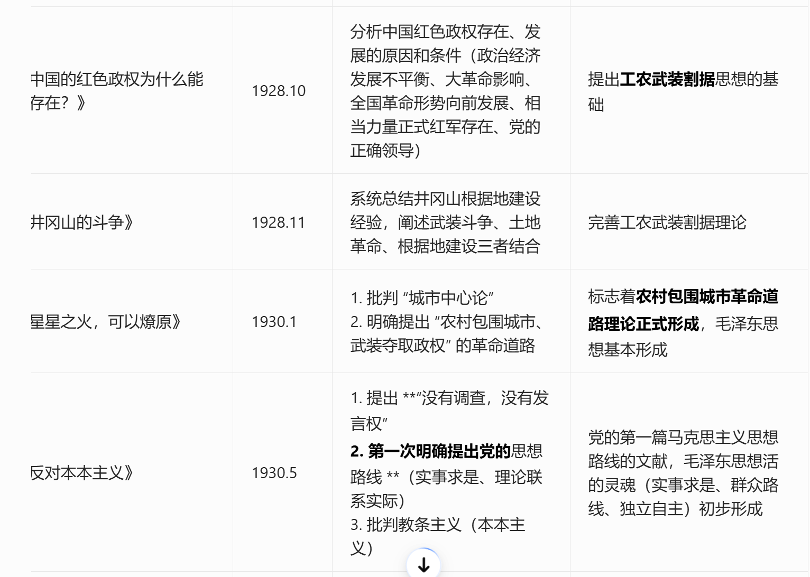
错误名称 | 时间 | 代表 | 核心错误 | 危害 | 纠正方式
瞿秋白左倾盲动主义 | 1927.11-1928.4 | 瞿秋白 | 认为革命形势 “不断高涨”，盲目要求在全国搞城市武装暴动，拒绝退却 | 造成多地暴动失败，党组织遭到破坏 | 1928 年中共六大
李立三左倾冒险主义 | 1930.6-9 月 | 李立三 | 要求全国中心城市总暴动，“会师武汉，饮马长江”，命令红军攻打大城市 | 红军和根据地遭受重大损失 | 1930 年六届三中全会
王明左倾教条主义（最严重） | 1931.1-1935.1 | 王明、博古 | 1. 教条照搬苏联经验，脱离中国实际  2. 进攻中搞冒险主义，防御中搞保守主义，党内搞残酷斗争、无情打击  3. 排斥毛泽东的正确领导 | 直接导致第五次反围剿失败，红军被迫长征，革命力量损失 90% 以上 | 1935 年遵义会议，彻底结束左倾教条主义在中央的统治

三、左倾 & 右倾本质区别（考试选择题必考点）
- 右倾：落后于实际，保守妥协，该斗争不斗争，放弃领导权，属于 “投降主义”
- 左倾：超越于实际，激进冒险，该退却不退却，关门主义，属于 “冒险主义 / 教条主义”

一句话速记
右倾：陈、王（抗战），放弃领导权；左倾：瞿、李、王（土地革命），三次激进错误，遵义会议终结左倾，六届六中终结右倾。

1935年,遵义会议,确立了毛泽东同志的领导,之后没啥机会犯错误了.
要不是说政治上成熟的标志.

补充一道上课叫人回答过的题

1. 20 世纪 20 年代后期、30 年代前中期，中国共产党内为什么连续出现 "左" 倾错误？
答：20 世纪 20 年代后期、30 年代前中期，中国共产党内连续出现 "左" 倾错误，其原因是多方面的：
第一，八七会议以后党内一直存在着的浓厚的 "左" 倾情绪始终没有得到认真的清理。

第二，共产国际对中国共产党内部事务的错误干预和瞎指挥。共产国际在指导中国革命过程中，不了解中国国情，把马克思主义教条化，把共产国际决议和苏联经验神圣化，对中国共产党内 "左" 倾错误的产生和发展产生了重要影响。

第三，主要的原因在于，全党的马克思主义理论准备不足，理论素养不高，实践经验也很缺乏，对于中国的历史状况和社会状况、中国革命的特点、中国革命的规律不了解，对于马克思列宁主义的理论和中国革命的实践没有统一的理解。一句话，不善于把马克思列宁主义与中国实际全面地、正确地结合起来。

第四，中国共产党的党员中农民和小资产阶级出身的占大多数，使党处在小资产阶级思想的包围之中。小资产阶级思想的片面性、主观性、急性病等，容易导致 "左" 倾错误的发生。

第六章 中华民族的抗日战争
时间线:
一、局部抗战阶段（1931–1937）
1931 年
- 9 月 18 日 九一八事变：日军炸柳条湖铁路，攻北大营，东北沦陷。局部抗战开始。(又叫做柳条湖事变,奉天事变)
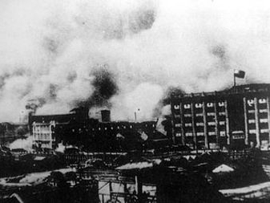
- 9 月 22 日：中共号召东北组织抗日武装

1932年

- 1 月 28 日 一・二八事变(又叫做淞沪抗战(注意跟1937的年的淞沪会战不同))：日军攻上海，国民党十九路军抗日。
- 3 月 9 日：伪满洲国成立，溥仪为傀儡。

1935 年变, 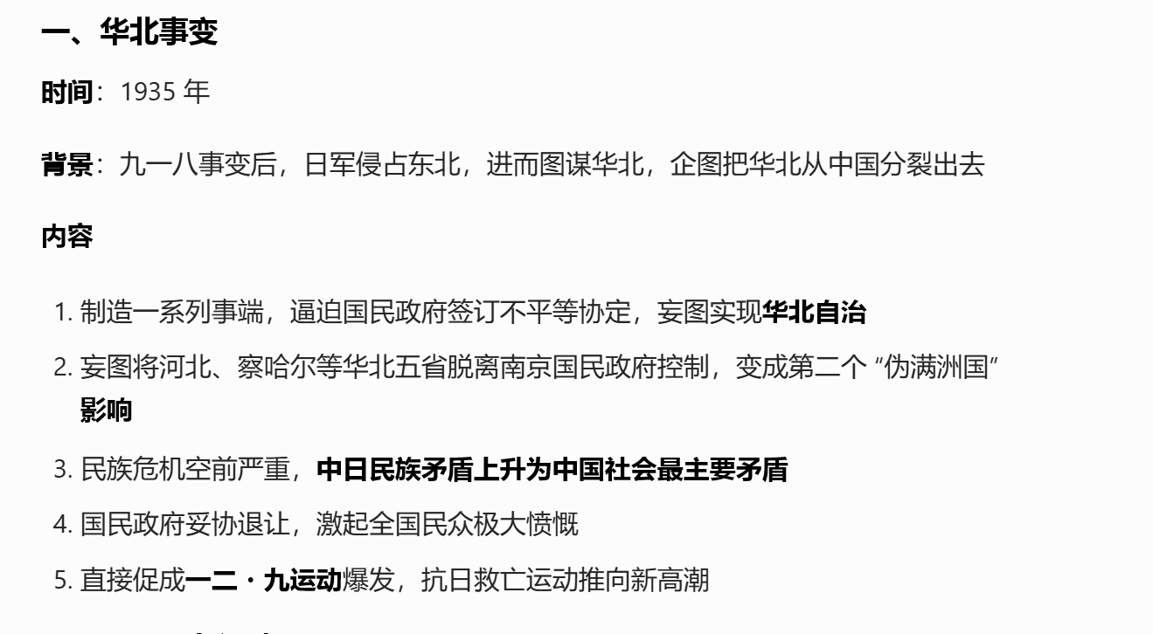
导致了:
- 12 月 9 日 一二・九运动：北平学生抗日游行，掀起救亡高潮
- 口号：停止内战，一致抗日；打倒日本帝国主义；反对华北自治

1936 年
- 12 月 12 日 西安事变：张学良、杨虎城扣蒋，逼蒋抗日；和平解决，抗日民族统一战线初步形成。

二、全面抗战爆发与防御阶段（1937.7–1938.10）
1937 年
- 7 月 7 日 卢沟桥事变（七七事变）：全面侵华开始，全国抗战爆发。
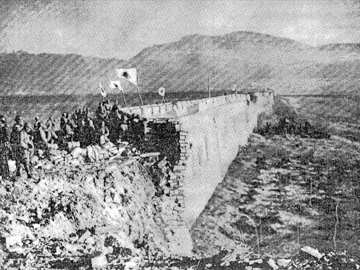
- 8 月 13 日 淞沪会战：上海大战，粉碎 “三月亡华” 妄想。<八佰>

- 8 月 22 日：红军改编为八路军。
- 9 月 23 日：蒋介石承认中共合法地位，抗日民族统一战线正式形成。
- 9 月 25 日 平型关大捷：八路军 115 师伏击日军，全面抗战首胜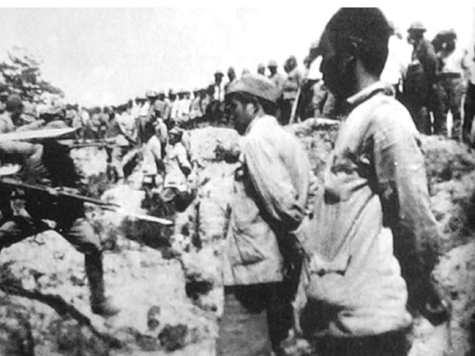
- 12 月 13 日 南京大屠杀：日军屠城六周，30 万 + 军民遇难

- 1938 年
- 3–4 月 台儿庄战役：李宗仁指挥，正面战场最大胜利。
- 6–10 月 武汉会战：抗战规模最大会战；10 月武汉(广州也是)失守，进入相持阶段。

三、战略相持阶段（1938.10–1943.12）
1940 年
- 8–12 月 百团大战：八路军彭德怀指挥，破袭日军交通线，振奋全国。
1941 年
- 1 月 皖南事变：新四军遭国民党顽固派伏击，叶挺被俘。
1942 年

四、战略反攻与胜利（1944–1945）
1944 年
- 4–12 月 豫湘桂战役：正面战场大溃败；敌后战场转入局部反攻。
1945 年
- 8 月 6/9 日：美国在广岛、长崎投原子弹。
- 8 月 15 日：日本天皇广播《终战诏书》，宣布无条件投降。。
- 9 月 3 日：中国抗战胜利纪念日。
- 10 月 25 日：台湾光复，回到祖国怀抱。

九一八变起沈阳，华北事变危亡长
一二九运动声浪，瓦窑堡定统战方
西安事变逼蒋抗，七七全面上战场
平型关首捷威扬，台儿庄正面最大
论持久战指方向，相持阶段最关键
百团大战震东洋，皖南摩擦中共强
三三制减租减息，整风运动三大风
七大毛思想确立，九三胜利举国欢

1、近代以来中国第一次取得反侵略完全胜利的战争是中国人民抗日战争。
2、中国人民抗日战争进入全民族抗战的新阶段是 1937 年的卢沟桥事变。国民党第二十九军奋勇抵抗.
3、引发抗日战争的三大事变是 1931 年“九一八事变”(又叫做柳条湖事变,奉天事变)、1935 年“华北事变”、1937 年“卢沟桥事变”。
4、标志着中国人民抗日救亡运动新高潮到来的是一二·九运动。
5、1935 年在陕西召开的瓦窑堡会议提出了抗日统一战线的线政策。
6、1936 年西安事变迫使蒋介石做出了停止“剿共”，成为时局转换的枢纽。
7、第二次国共合作作为基础的抗日民族统一战线正式建立的标志是共产党宣言和蒋介石的谈话。第二次国共合作时，红军主力改编为国民革命军第八路军，朱德任总指挥，彭德怀任副总指挥；南方的红军和游击队改编为国民革命军新编第四军，叶挺任军长，项英任副军长。
8、抗日战争时期中国始终存在着两个战场，即共产党领导的敌后战场和国民党领导的正面战场。
9、国民党的正面战场中的著名战役是 1938 年的台儿庄战役。
10、抗日战争中国民党著名的爱国将领有：佟麟阁、赵登属、谢晋元（淞沪会战）、张自忠（枣宜会战）、戴安澜。

11、战略相持阶段是中国抗日战争取得胜利的最关键的阶段。
12、抗日战争中，中国共产党军队取得胜利的第一个大胜战平型关大捷。
13、中国军队对日本军队发动的规模最大的战役是“百团大战”。
14、1941 年，国民党发动的第二次反共高潮中最著名的事件是皖南事变。

15、为了坚持、扩大和巩固抗日民族统一战线，中国共产党制订了“发展进步实力，争取中间势力，孤 立顽固势力”的总方针。抗日战争期间，进步势力是指工人、农民和城市小资产阶级。中间势力是指民族资产阶级、开明绅士和地方实力派。顽固势力是指大地主大资产阶级的抗日派，即以蒋介石集团为代表的国民党亲英美派。()之后也有阶级分析

16、抗日战争期间，共产党坚持的是“三三制”原则，即共产党员、非党的左派进步分子和中间派。抗日战争期间，土地政策施行的减租减息的政策,团结了地主,之后中共土地变革有

17、1941-1945延安整风运动的内容是
反对主观主义以整顿学风、
反对宗派主义以整顿党风、
反对党八股以整顿文风。
其中,
反对主观主义是整风运动的主要任务,也是核心.
主观主义的主要表现形式是教条主义和经验主义。
中国共产党内出现“左”、右倾错误的思想认识根源是教条主义。

18、1945 年，中共七大确立了以毛泽东为党的一切工作的指导思想。
19、1945 年 9 月 3 日，抗日战争胜利。2025年是抗战胜利八十周年
20、1945 年，中国成为联合国的创始国和五个常任理事国之一。

简述题：
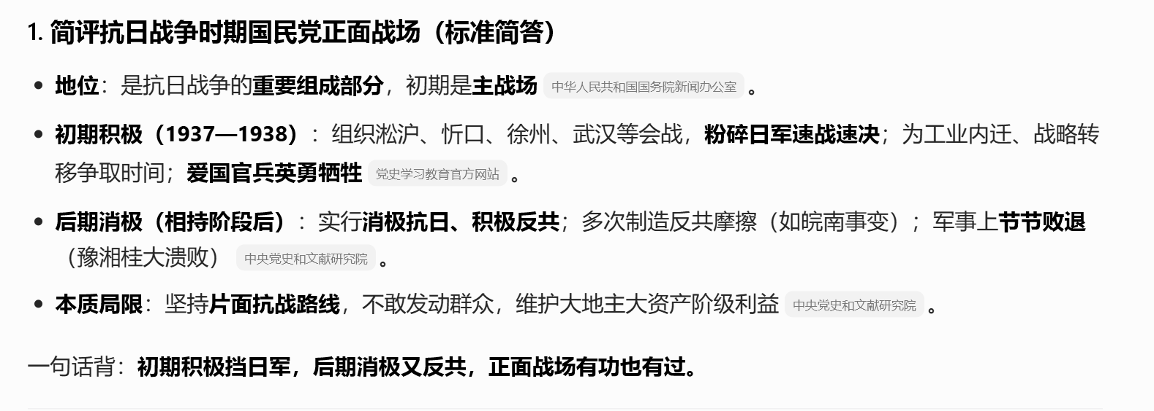

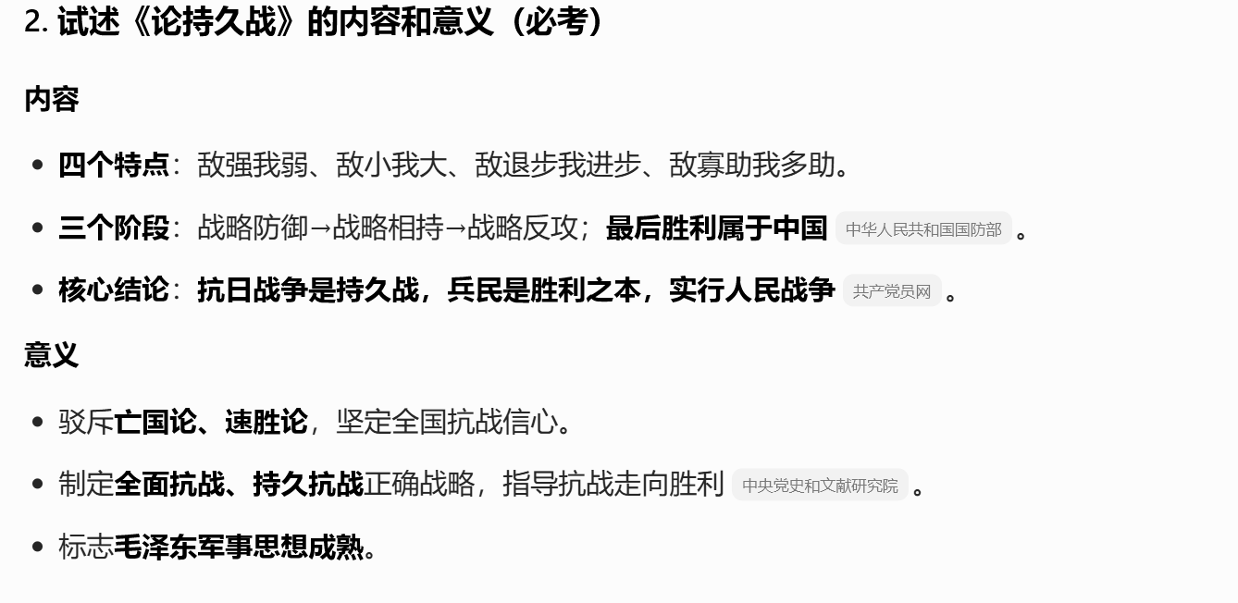
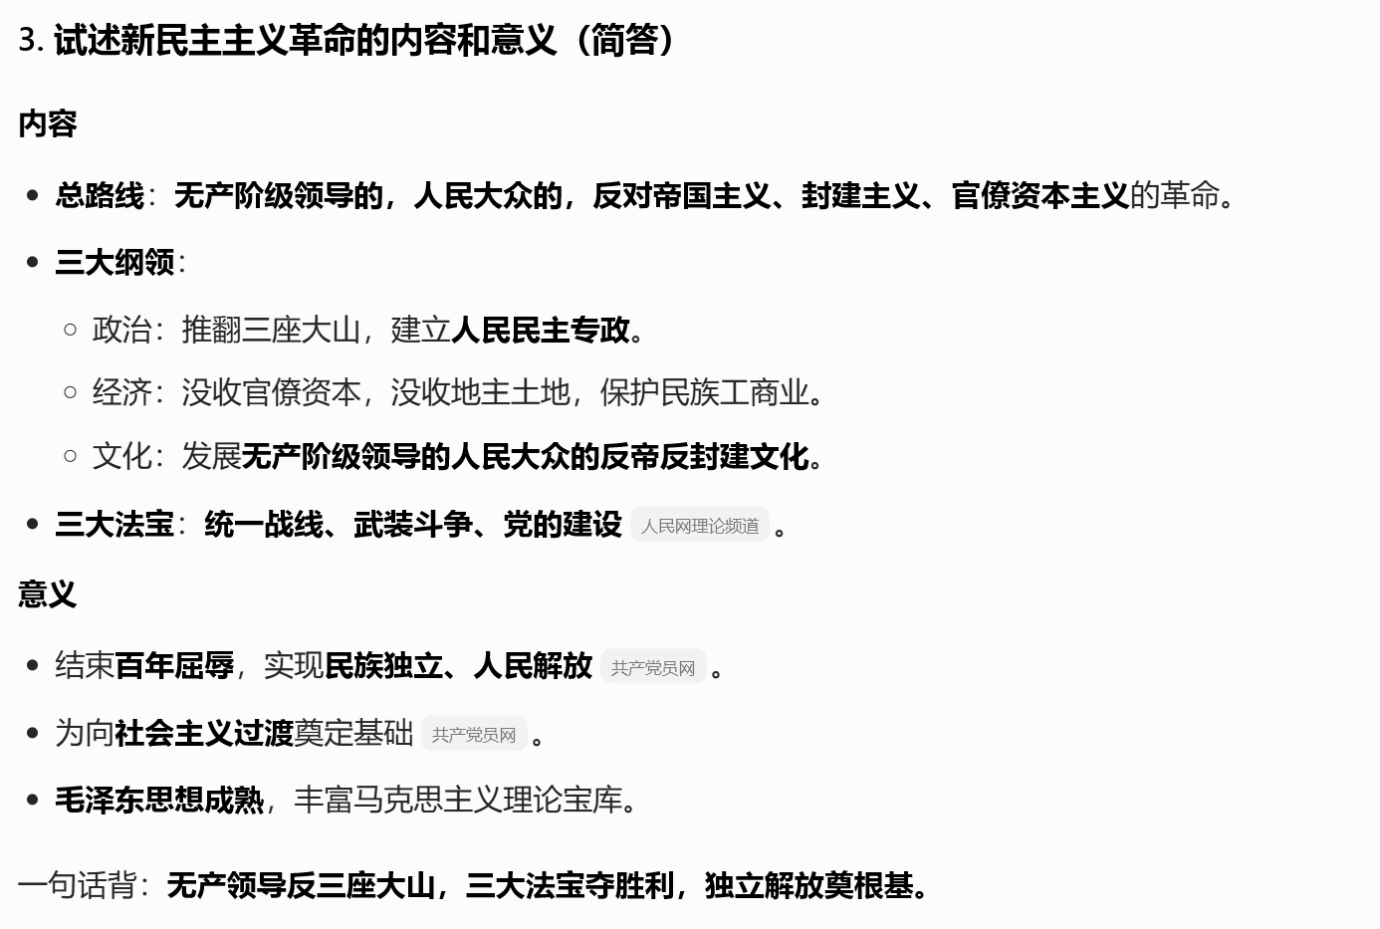
为什么说中国共产党是抗日战争的中流砥柱？（必考）
- 倡导统一战线：最早提出并促成抗日民族统一战线
- 制定正确战略：毛泽东《论持久战》，指明三个阶段
- 开辟敌后战场：建立根据地，开展独立自主游击战争
- 坚持抗战团结：反对投降、分裂、倒退，打退三次反共高潮
- 最终夺取胜利：在相持阶段成为抗战主力

2. 抗日战争胜利的原因（极高频）
- 民族觉醒：全民族空前团结，人民战争
- 中共中流砥柱：正确的路线、方针、政策
- 正面战场配合：初期粉碎日本速战速决计划
- 国际支援：世界反法西斯力量（苏、美等）的援助
- 战争正义性：反侵略的正义战争，得道多助

3. 抗战胜利的历史意义
- 民族解放：近代以来第一次完全胜利
- 主权完整：收回东北、台湾等失地
- 国际地位：成为联合国常任理事国
- 中共壮大：人民军队和根据地空前发展
- 精神财富：铸就了伟大的抗战精神
4. 持久战三个阶段（可能考简答或单选）
- 战略防御（1937.7-1938.10）：正面战场为主，粉碎速胜论
- 战略相持（1938.10-1943）：敌后战场为主，最困难也最关键
- 战略反攻（1944-1945）：局部反攻到全面反攻
- 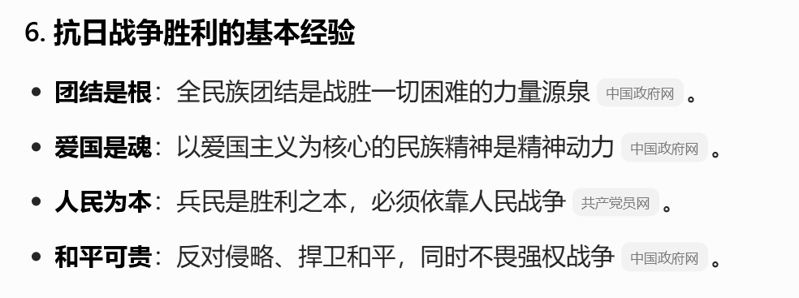

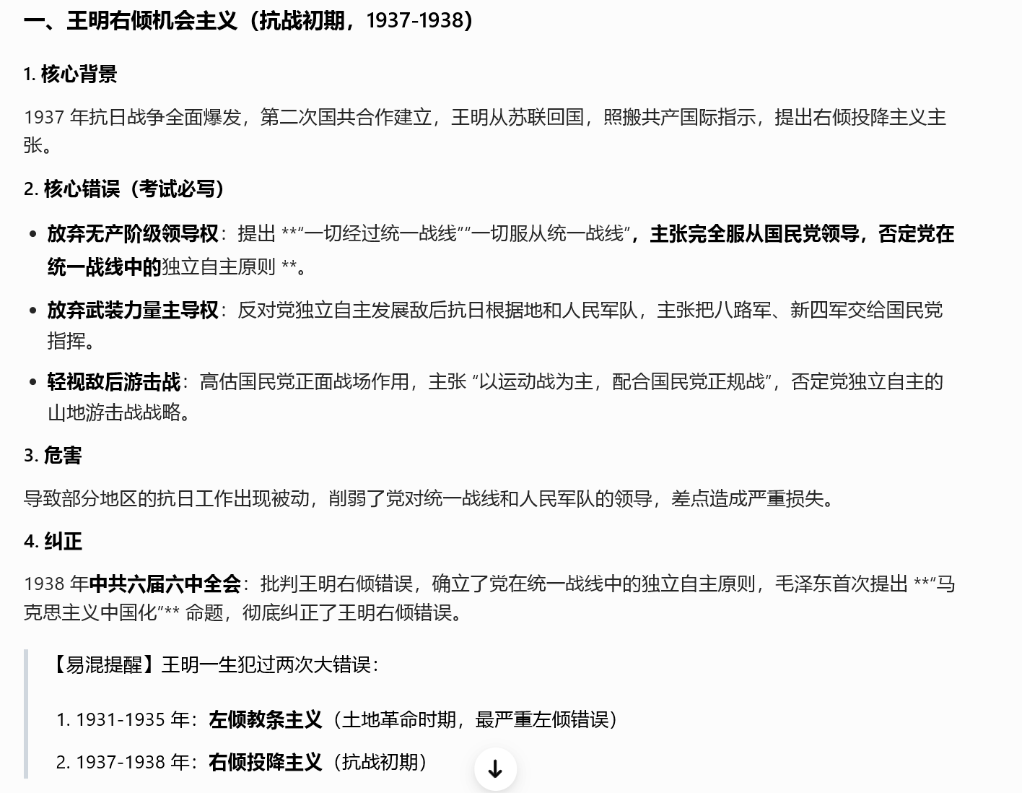
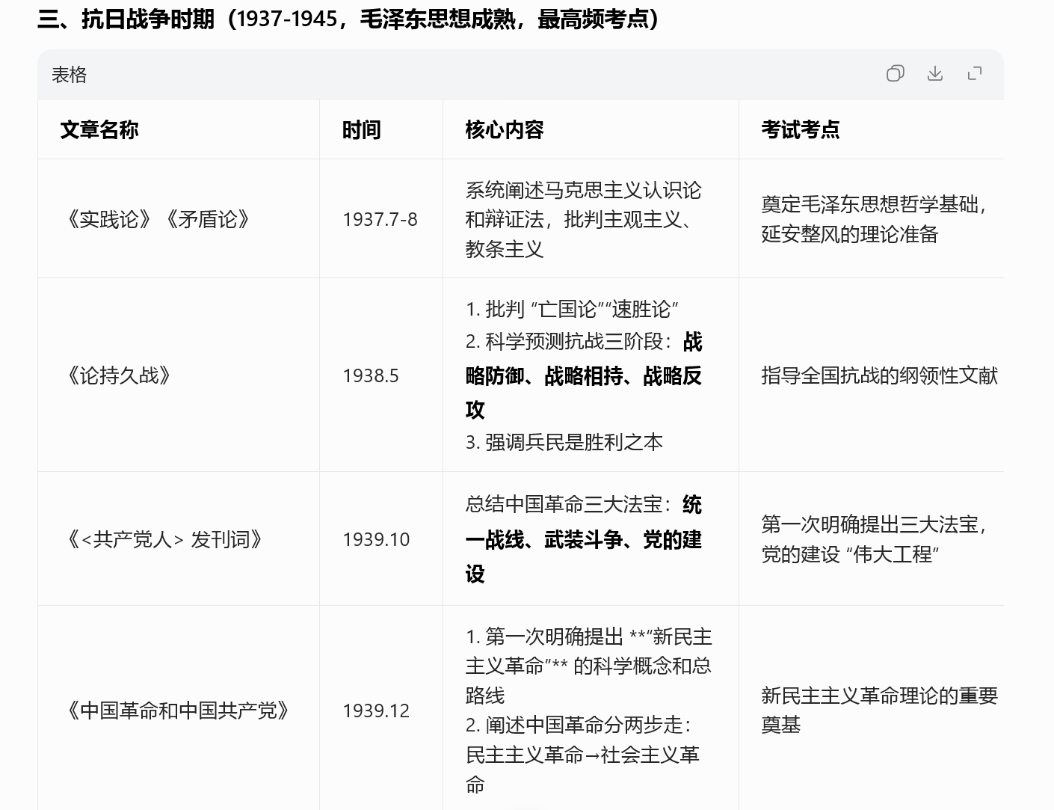
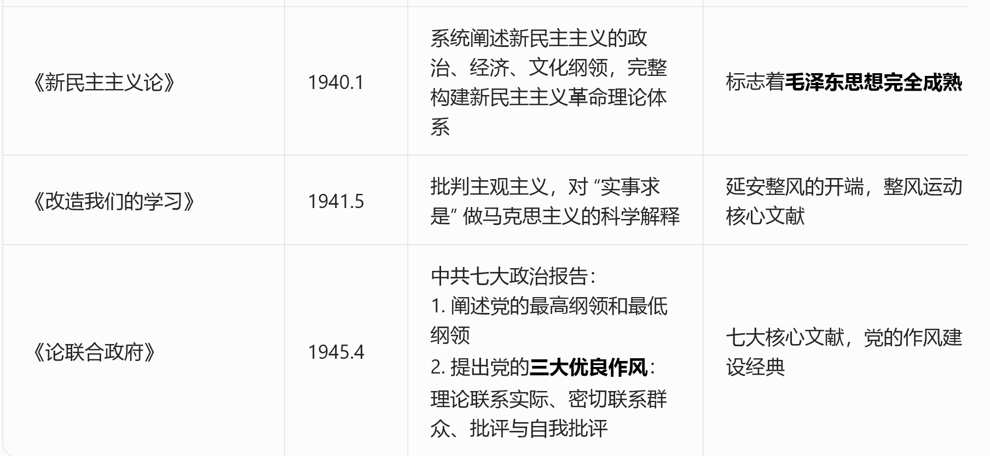

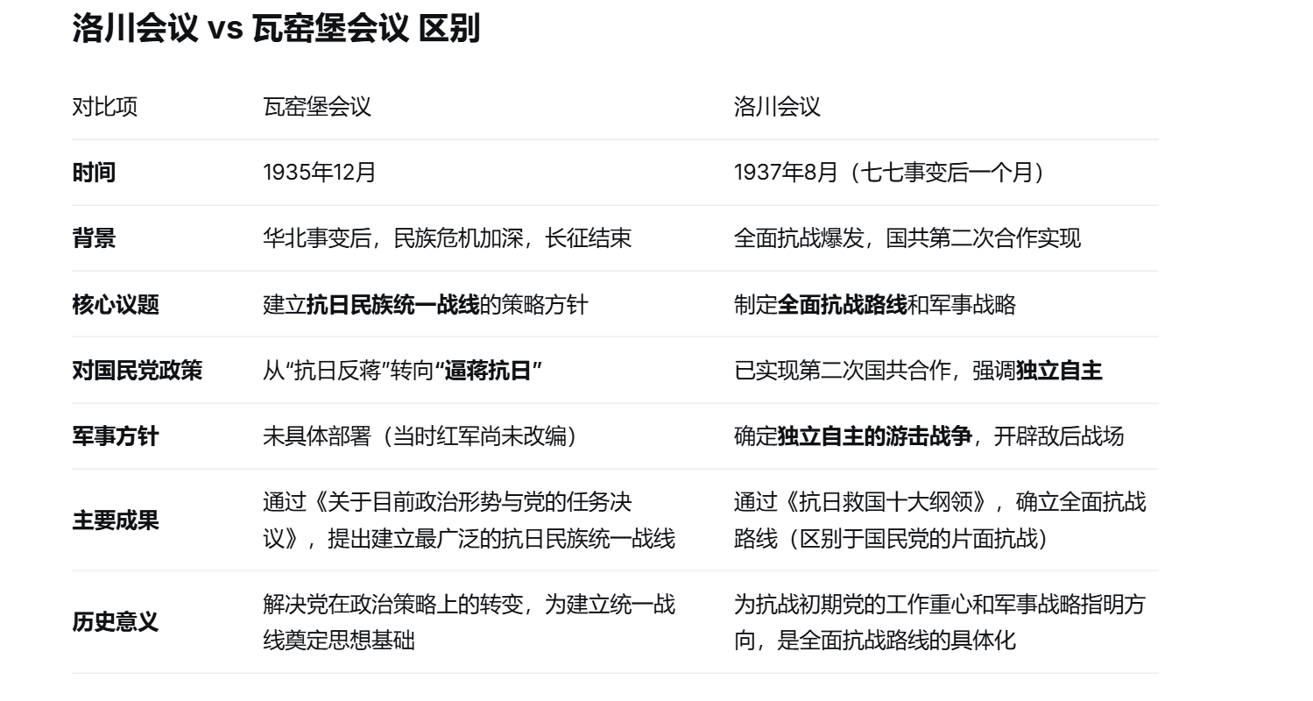

第七章 为创建新中国而奋斗
选择题：
总时段：1945.8 — 1949.10
时期名称：解放战争时期
1945 年
8.15 日本无条件投降，抗战胜利
8 月底 重庆谈判
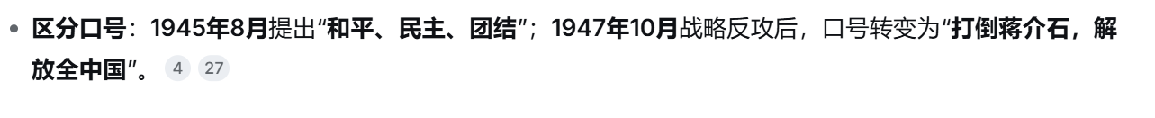
目的：争取和平民主，揭穿蒋假和平真内战阴谋
10.10 签署《双十协定》，确定和平建国方针
12 月 政治协商会议召开，暂时缓和局势

战争爆发
1946 年
6 月 国民党大举进攻中原解放区
→ 全面内战正式爆发
前期：国民党全面进攻，解放军战略防御，主动歼敌
1947 年
春：国民党改为重点进攻（陕北、山东）
6 月 刘邓大军千里跃进大别山
→ 揭开战略反攻序幕，解放战争走向转折点
9 月 《中国土地法大纲》颁布，解放区全面土改，农民踊跃参军
1948 年 9 月 —1949 年 1 月
三大决战（战略决战）
辽沈战役 → 解放东北全境
淮海战役 → 解放长江以北中下游
平津战役 → 解放华北全境
意义：基本消灭国民党主力，胜利已成定局
1949 年
3 月 中共七届二中全会（西柏坡）
工作重心：农村转向城市
总任务：由新民主主义社会转向社会主义社会
两个务必：谦虚谨慎、艰苦奋斗
4 月 渡江战役，突破长江防线
4.23 解放南京，宣告国民党反动统治覆灭
随后解放江南各大城市
9 月 第一届中国人民政治协商会议召开，筹备建国
10.1 开国大典 → 中华人民共和国正式成立

极简背诵口诀
四五谈判求和平，四六内战全爆发
四七跃进大反攻，四八决战定乾坤
四九渡江破南京，十月一日建中华

1、共产党成立以后的四大战役是北伐战争、土地革命战争、抗日战争和解放战争。
2、1946 年挑起全国性的内战的标志是以大局围攻中原解放区。
3、在国统区开展的爱国民主运动是配合人民解放战争的第二条战线。
4、人民解放战争开始的标志是 1947 年刘邓大军挺进大别山。

5、毛泽东提出的新民主主义革命的三大经济纲领是没收封建阶级的土地归农所有； 没收垄断资本归新 民主主义的国家所有；对民族工商业采取保护措施。

6、开始转变没收地主土地的标志是 1946 年中共中央发出的《关于清算、减租即土地问题的指示 （史 称《五四指示》）。
7、中国共产党的土地改革总路线是依靠贫农，团结中农，有步骤的、又分别的消灭封建剥，发展农业生产。

8、国统区人民斗争的高潮运动有昆明“一二·一”运动，抗暴运动,反饥饿、反内战、反迫害运动（五·二
〇运动）。

9、中国最早宣告成立的自治区是内蒙古自治区。

10、中国各民主党派有中国国民党革命委员会（简称民革）；中国民主同盟（简称民盟）；中国民主建国会（简称民建）；中国民主促进会（简称民进）；中国农工民主党（简称工农党）；中国致公党（简称致 公党）；九三学社；台湾民主自治同盟（简称台盟）。

11、“第三条道路”的幻想归于破灭的标志是民盟总部的解散。

12、中国共产党领导的多党合作制、政治协商格局形成于解放战争期间。

13、中华人民共和国成立前召开的最后一次会议是中共七届二中全会。

简述题：
1、简述抗日战争胜利以后的三种政治力量和三种建国方案？
一是地主阶级与买办性的大资产阶级的建国方案，此方案维护地主阶级和买办性的大资产阶级的根本利益；
二是民族资产阶级的建国方案，此方案在中国行不通；
三是工人阶级、农民阶级和城市小资产

阶级的建国方案，此方案代表的是中国共产党，它希望建立一个工人阶级领导的、以工农联盟为基础的人民民主专政的人民共和国。

2、民族资产阶级的建国方案在中国行不通的原因？
一是帝国主义不容许中国成立一个独立、富强的资本主义国家；
二是民族资产阶级在经济上、政治上的软弱性，使得它们没有勇气和能力去领导人民进行彻底反帝反封建的斗争，从而未建立资产阶级共和国扫清障碍。

3、如何理解毛泽东说“不但必须打败蒋介石，而且能够打败他”？
一是必须打败蒋介石是因为蒋介石发动的战争是一场在美帝国主义指挥下的反对中国民族独立和中国人民解放的反革命的战争。
不用革命战争反对反革命战争，中国将变成黑暗的世界，中华民族的前途就会被断送；
二是能够打败蒋介石，是因为蒋介石军事力量的优势和美国的援助，只是暂时的现象和临时起作用的因素。
而蒋介石发动的战争的反人民性质，是人心的相背，则是经常性起作用的因素。

4、简述解放区经过土地政策出现的新面貌？
①广大农民对共产党更加信任和拥护，人民民主政权进一步巩固和加强；
②广大农民从封建的生产关系中解放出来，生产积极性空前提高；
③大批青壮年农民踊跃参军，配合解放军作战，人民解放战争有了巩固的后方和最基本的人力和物力保证。
(全是泪,土地是农民最根本的保障.)

5、试述国民党迅速走向崩溃的原因？
一是抗日胜利后，国民党把接受变成“劫收”，使民众期望破灭；(兵痞.)
二是国民党统治集团违背人民要求休养生息的意愿，实行反人民的内战政策；
三是国民党统治集团将全国各阶层人民置于饥饿和死亡线上，迫使各阶层人民团结起来，同反动政府作斗争，除此以外，在无出路。

6、简述台湾少数民族地区的人民民主运动？
①1947 年台湾的二二八起义；
②1945 年新疆省的“三区革命”；
③1947 年内蒙古自治政府宣告成立。

7、如何认识民主党派的历史意义？
一是重庆谈判期间，各民主党派同共产党一起反对国民党反动派的内战、独裁政策；
二是在国民党发动全面内战时，民主党派同共产党保持一致；
三是民主党派的许多成员积极参加共产党领导的爱国民主运动，有的为此流血牺牲；
四是在人民解放战争转入战略反攻后各民主党派都公开宣言，站在人民革命一边。

8、简述七届二中全会的内容？
1949 年 3 月，中国共产党在西柏坡村召开了七届二中全会。
主要内容：
一是规定了全国胜利后中国共产党在政治、经济、外交方面应当采取的基本政策；二是指出了中国有农业国转为工业国、有新民主主义社会转为社会主义的发展方向；
三是在中国共产党自身建设的问题上，提出了“两个务必”的要求。

9、简述《论人民民主专政》的内容？
一是人民民主专政的基础是工农联盟；
二是主要依靠工人阶级和农民阶级；
三是为建立新中国，必须团结民族资产阶级；
四是工人阶级领导的以工农联盟为基础的人民民主专政。

10、试述中国革命胜利的主要原因？
一是由于有了中国工人阶级的先锋队—中国共产党的领导；
二是由于帝国主义、封建主义、官僚资本主义的残酷压迫，中国人民走上了反帝反封建反官僚主义斗争的伟大时代；
三是中国革命之所以能够赢得胜利，同国际无产阶级和人民群众的支持也是分不开的。

11、简述中国革命胜利的基本经验？
一是建立广泛的统一战线；
二是坚持革命的武装斗争；
三是加强共产党自身的建设。 党的建设

12、简述革命统一战线中的两个联盟及关系？
统一战线中存在着两个联盟：
一个是劳动者的联盟，即工农联盟；
一个是劳动者与非劳动者的联盟，主要是劳动者与民族资产阶级的联盟。
关系：这是辅助的、同时又是重要的。必须坚决依靠第一个联
盟，争取建立和扩大第二个联盟。

13、为什么说“没有共产党就没有新中国”？
①中国共产党为工人阶级的政党，不仅代表着中国工人阶级的利益，而且代表着整个中华民族和全中国人民的利益；
②中国共产党能够制定出适合中国情况的、符合中国人民利益的纲领、路线、方针和政策，为中国人民的斗争指明正确的方向。中国共产党人以行动表明了自己是最有远见、最富于牺牲精神，最坚定。而又最能虚心体察民情并依靠群众的坚强的革命者，从而赢得了广大中国人民的衷心拥护。

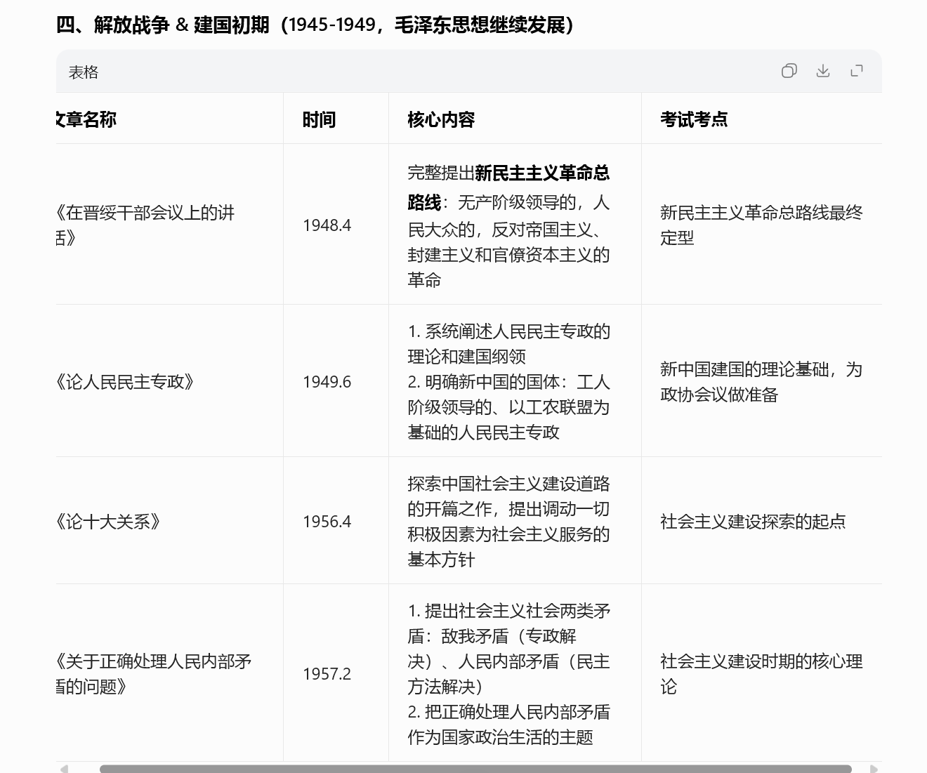
最后三篇都很重要,看看

第八章 社会主义基本制度的全面确立
选择题:
1.西藏和平解放标志着中国大陆和平统一。

2、新中国的社会主义国营经济主要是通过没收官僚资本建立。

3、1950 年七届三中全会，毛泽东的报告中指出要获得国家财政经济状况的根本好转，需要创造三个条件是指土地革命的完成，工商业的调整，国家机构经费的大量节俭。
• 1949.10.1 新中国成立，新民主主义国家建立
1950-1952 土改.
• 1950—1953 抗美援朝战争
• 1953 战争结束，开始一五计划、三大改造
• 1954 第一届全国人大，颁布第一部宪法
• 1956 三大改造完成，进入社会主义社会；中共八大召开
• 1957 一五计划超额完成
• 1958 大跃进、人民公社化运动
• 1966—1976 十年文化大革命
• 1978 十一届三中全会，改革开放开始
• 1992 南方谈话，确立社会主义市场经济体制
• 2001 中国加入世界贸易组织 WTO

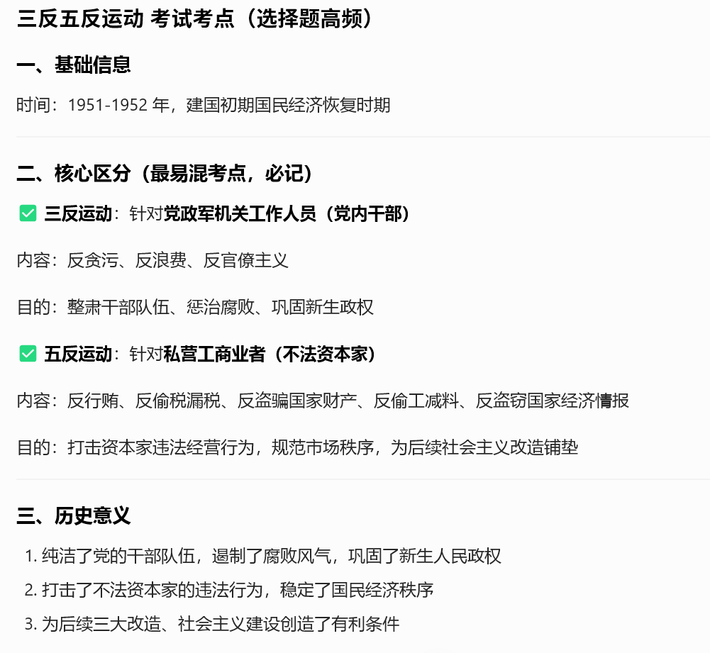
4、“三反”运动是指反贪污、反浪费、反官僚主义。“五反”运动是指反行贿、反偷税漏、反盗窃国家资财、反偷工减料、反盗窃国家经济情报。

5、1949 年，第一个同中国建立外交关系的是苏联。

6、抗美援朝战争中，被任命为中国人民志愿军司令员兼政治委员的是彭德怀。

7、中国社会经济中存在着的五种成分分别是社会主义性质的国营经济，半社会主义性质的合作社经济，农民和手工业者的个人经济，私人资本主义经济和国家资本主义经济。

8、党在这个过渡时期的总路线的总任务，是实现“一化三改”即社会主义建设同社会主义改造的总路线。其主体是社会主义工业化。

9、对资本主义工商业进行社会主义改造是实行赎买政策，采取国家资本主义的形式，把资本主义工商业改造成为社会主义的。

10、国家资本主义经济是在人民政府管理之下，用各种形式和国营社会主义经济联系着，并受工人监督的资本主义经济。其初级形式是收购、加工、订货、统购、包销；高级形式是公私合营。

简述题：
1、为什么说新中国的成立是中国历史的新纪元？（新中国成立的伟大历史意义？）
一是帝国主义列强压迫中国、奴役中国人民的历史从此结束
；二是宣告中国封建主义、官僚资本主义统治的历史从此结束；
三是标志军阀割据。战乱频发、匪患不断的历史从此结束；
四是从根本上改变了中国社会的发展历史；
五是中国共产党成为全国范围内的执政党，总之，中华人民共和国的成立标志着中国的新民主主义革命取得胜利，标志着半殖民地半封建社会的结束和新民主主义社会的建立。

2、简述抗美援朝战争的意义？
抗美援朝的胜利，打击了美国的侵略和战争策略，保卫了新中国的安全，使全世界对中国刮目相看，新中国的国际威望空前提高拨，新中国的经济建设和社会改革赢得了一个相对稳定的和平环境。

3、简述新民主主义社会的特点和性质？
特点：新民主主义社会不是一个独立的社会形态，在经济上即有社会主义因素，又有资本主义因素；其性质具有过渡性。

4、为什么说通过社会主义道路实现国家工业化，这是最好的选择？
近代以来的历史表明，资本主义工业化的道路在中国是走不通的。从 19 世纪 60 年代末 70 年代初中国民族资本主义工业产生以来，由于受到外国垄断资本的压迫和本国封建生产关系的束缚，始终处于举步维艰的境地。在帝国主义时代，中国通过走资本主义道路实现现代化的可能性已经失去、。为了实现

国家的工业化，中国必须走社会主义的道路。

5、为什么说过渡时期总路线反映了历史的必然？
一是社会主义工业化是国家独立和富强的必然要求和必要条件；
二是资本主义经济力量弱小，发展困难，不可能成为中国工业起飞的基础；
三是对个体农业进行社会主义改造，是保证工业发展、实现国家工业化的一个必要条件；
四是当时的国际环境也促使中国选择社会主义。

6、试述一条有中国特点的社会主义的农业合作化道路？
一是在中国的条件下，可以走先合作化、后机械化的道路；
二是通过互助组、初级社、高级社逐步过渡的方针；
三是发展要坚持自愿和互利的原则；
四是是否把增产作为衡量合作社是否办好的标准；
五是把社会改造同技术改造相结合。

7、论述社会主义改造基本完成的意义？
一是社会主义改造的基本完成使社会主义的基本经济制度也建立起来了，是中国进入社会主义社会的主要标志；
二是社会主义改造是由私有制到公有制的一场韦德的变革，使生产力从旧的生产关系束缚中解放出来，对生产力的发展直接起到了促进作用；
三是通过社会主义改造，中国共产党创造性的完成了由新民主主义到社会主义的过渡，实现了中国历史上最伟大最深刻的社会变革，开始了中华民族伟大复兴的历史征程。

第九章 社会主义建设在探索中曲折发展
选择题：
  - 毛泽东的《论十大关系》是共产党人开始探索社会主义建设道路的标志。

2、1961 年中共提出的对国民经济实行的八字方针是“调整、巩固、充实、提高”。
3、1971 年，文化大革命粉碎了江青、林彪两大反革命集团。
4、文化大革命的性质是一场由领导者错误发动，被反革命集团利用，给党、国和各族人民带来严重灾难的内乱。

5、毛泽东的几大贡献：“二弹一星”的研制（1964 年中国第一颗原子弹和 1967 年第一颗氢弹的爆发，

64原子67氢，70卫星东方红

1970 年第一颗人造地球卫星的发射）；
1971 年中国恢复了在联合国的合法席位。
6、1972 年中美建立外交关系。

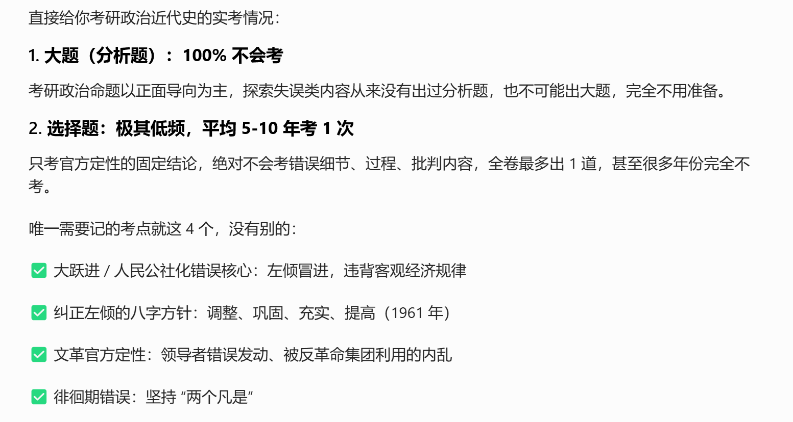

简述题：
1、简述陈云(中共八大1958年提出)提出的“三个主体、三个补充”的思想？
①国家经营是主体，个体经营为补充；②计划生产是主体，自由生产为补充；③国家市场是主体，自由市场为补充。

2、试述《关于正确处理人民内部矛盾的问题》的内容和意义？
内容：一是毛泽东提出要把正确处理人民内部矛盾作为国家政治生活的主题；
二是毛泽东科学的分析了社会主义的基本矛盾仍然是生产力和生产关系、经济基础和上层建筑之间的矛盾。这些矛盾可以经过社会主义制度本身的自我调整和完善，不断地得到解决。这实际上为积极促进社会主义制度的自我完善和发展奠定了理论基石；
三是毛泽东说社会主义社会存在着敌我之间和人民内部两类性质的矛盾，前者需要用专政的方法去解决，后者只能用民主的方法去解决。
意义：它是一篇重要的马克思主义文献，对中国社会主义事业具有长远的指导意义。

3、简述 1957 年的反右派斗争？
一是对极少数右派分子的进攻实行坚决反击，是完全正确和必要的；
二是反右派斗争被严重的扩大化了。

4、简述 1958 年通过的“鼓足干劲、力争上游、多快好省的建设社会主义”的总路线？

一是反映了广大人民群众迫切要求改变国家经济文化落后状况的普遍愿望；
二是其缺点是忽视了客观的经济规律。

5、如何认识错误的性质及其原因？
性质：中国共产党在全国建设社会主义时期所犯的严重错误，包括“文化大革命”在内，是探索中的错误，不是由社会主义制度本身所制造。原因：
一是对于什么是社会主义、怎样建设社会主义的问题，还没有完全搞清楚；
二是由于中国共产党把根本不属于阶级斗争的问题看做是阶级斗争，促成了阶级斗争的扩大化错误的产生；
三是党的民主集中制和集体领导制度遭到严重破环，致使党无法依靠制度和集体的力量及时发现并纠正错误。(这个我上课回答过,漏了第三点)

6、简述毛泽东等老一代革命家探索中国社会主义建设道路的理论贡献？
一是毛泽东论述了必须实行马克思主义与中国实际“第二次结合”的基本思想；
二是提出了社会主义社会矛盾的学说；
三是阐明了建设社会主义的基本方针。

第十章 改革开放与现代化建设时期
选择题：
历史决议评价毛泽东同志是伟大的马克思主义者，是伟大的无产阶级革命家、战略家和理论家。他的功绩是第一位的，错误是第二位的。
如何评价毛泽东同志?课堂上鸦雀无声…

2、毛泽东思想是马克思列宁主义在中国的运用和发展，是被实践证明了的关于中国革命和建设的正确的理论原则和经营总结，是中国共产党集体智慧的结晶。
3、邓小平提出的社会主义精神文明建设的根本任务是培养有理想、有道德、有文化、
有纪律的社会主义公民。

4、1987 年中共十三大提出了社会主义初级阶段的理论和“一个中心、两个基本点”的基本路线。
5、我国经济体制改革的目标是建立社会主义经济体制。
6、改革、发展和稳定的关系是：稳定是前提，改革是动力，发展是目的，三者相互促进。
7、2001 年，中国正式加入世界贸易组织。WTO~~~
8、1997 年 7 月 1 日香港回归(我爸出去打工,走出农村,当时举国欢庆.)，1999 年 12 月 20 日澳门回归。

基本上只用看标黄的了.

9、1998 年，中共十五大提出的“三讲”是指讲学习、讲政治、讲正气。
10、科学发展观的核心是以人为本，基本要求是全面协调可持续，方法是统筹兼顾。
11、和谐社会的特征是指民主法治、公平正义、诚信友爱、充满活力、安定有序、人与自然和谐相处。
12、社会主义核心价值体系的基本内容有马克思主义指导思想、中国特色社会主义共同理想、以爱国主 义为核心的民族精神、以改革创新为核心的时代精神和社会主义荣辱观。
13、四位一体的内容有经济建设、政治建设、文化建设、社会建设。
14、和平发展的内涵：中国既通过争取和平的国际环境来发展自己，又通过自己的发展来促进世界和平。
15、新时期特点是改革开放，显著的成就是快速发展，突出的标志是与时俱进。
16、中国特色社会主义理论体系包括邓小平理论、“三个代表”重要思想和科学发展观。
17、20 世纪以来，中国经历了三次历史性的巨大变化：一是辛亥革命，推翻了统治中国几千年的君主专 制制度；、二是中华人民共和国的成立（1949 年）和社会主义制度的建立（1956 年）；三是改革开放（新时期）。
简述题：
1、为什么说中共十一届三中全会是新中国成立以来伟大的历史性转折？
1978 年召开的中共十一届三中全会，一是冲破长期“左”的错误的严重束缚，否定了“两个凡是”的错误方针，评价了关于真理标准问题的讨论，否定“以阶级斗争为纲”的指导思想，作出了把工作重

点转移到社会主义现代化建设上来和实行改革开放的战略决策，重新确立了马克思主义的思想路线、政治路线和组织路线；二是形成了以邓小平为核心的党的中央领导集体，以这次全会为起点，中国进入了改革开放和社会主义现代化建设的新时代。

2、论述社会主义的初级阶段的含义？
一是我国社会已经是社会主义社会；
二是我国的社会主义社会还处在初级阶段。

3、简述“两个飞跃”的思想？
中国社会主义农业的改革和发展有两个飞跃：
第一个飞跃是废除人民公社，实行家庭联产承包为主的责任制；
第二个飞跃是发展集体经济。

4、简述“一个中国、两种制度”的构想？
在一个中国的前提下，国家的主体坚持社会主义制度，
港澳台作为特别行政区保持原有的资本主义制度长期不变。

5、简述社会主义民主政治建设稳步推进的主要表现？
一是人民代表大会制度，中国共产党领导的多党合作和政治协商制度，进一步健全和完善，广泛的爱国统一战线继续得到巩固和发展；
二是基层民主建设取得重大进展；
三是社会主义法制建设取得显著成就，以宪法为基础的中国特色社会主义法律体系在逐步完备。

中共历来所有的会议

. 1921年 中共一大
- 上海→嘉兴南湖秘密召开
- 正式成立中国共产党
- 通过第一个党纲，确定党的名称为“中国共产党”
- 确定中心任务是领导工人运动
- 选举陈独秀为中央局书记(但并没有来
- 一支红船
2. 1922年 中共二大
- 上海召开
- 第一次明确提出反帝反封建的民主革命纲领（最低纲领）
- 提出最高纲领：实现共产主义
- 指出中国革命要分两步走
3. 1923年 中共三大
- 广州召开
- 决定共产党员以个人身份加入国民党(陈独秀右倾机会主义错误)，
- 实行党内合作
- 正式确立国共合作方针，建立革命统一战线(第一次国共合作哦
123大合轴于192几
4. 1925年 中共四大
- 上海召开
- 第一次明确提出无产阶级在民主革命中的领导权问题
- 提出工农联盟问题
- (期间工人运动,农民运动如火如荼地开展)
5. 1927年 八七会议
- 汉口召开（8月7日）
- 纠正陈独秀右倾机会主义错误
- 确定土地革命和武装反抗国民党的总方针
- 毛泽东提出“政权是由枪杆子中取得的”
- (经历背叛之后.)
6. 1929年 古田会议
- 福建上杭古田召开
- 确立思想建党、政治建军原则
- 强调党对军队的绝对领导
- 批评单纯军事观点、极端民主化等错误思想
7. 1935年 遵义会议
- 贵州遵义召开
- 确立了毛泽东在党和红军中的领导地位(重要)
- 结束了王明“左”倾教条主义在中央的统治
- 是党从幼年走向成熟的标志
- 挽救了党、挽救了红军、挽救了中国革命
- 恰好是一半,仿佛是历史的安排.
8. 1935年 瓦窑堡会议
- 陕北瓦窑堡召开
- 提出建立抗日民族统一战线的方针
- 决定将“工农共和国”改为“人民共和国”
9. 1937年 洛川会议
- 陕北洛川召开
- 制定全面抗战路线
- 通过《抗日救国十大纲领》
- 决定开辟敌后战场，开展独立自主的游击战争
10. 1938年 六届六中全会
- 延安召开
- 毛泽东作《论新阶段》报告
- 首次提出“马克思主义中国化”的命题
- 纠正王明右倾投降主义错误
11. 1945年 中共七大
- 延安召开
- 确立毛泽东思想为党的指导思想(这是党组织思想上成熟的标志
- 毛泽东作《论联合政府》报告
- 提出党的三大作风：理论联系实际、密切联系群众、批评与自我批评
- 确定党的政治路线：放手发动群众，打败日本侵略者，建立一个新民主主义的中国
12. 1949年 七届二中全会
- 西柏坡召开(进京赶考.)
- 提出党的工作重心由乡村转移到城市
- 提出“两个务必”：务必保持谦虚、谨慎、不骄、不躁的作风，
- 务必保持艰苦奋斗的作风
- 规定新民主主义社会的经济政策

快速记忆口诀（帮你串起来）
一大建党二大纲，三大合作把党藏（党内合作）
四大领导权要讲，八七枪杆出政权
古田军队听党管，遵义毛公来领航
瓦窑抗日统一线，洛川全面抗战忙
六届六中马中国，七大思想放光芒
七届二中城市转，两个务必不能忘

考试常见问法
- “第一次提出反帝反封建民主革命纲领的是？” → 中共二大
- “确立党对军队绝对领导的是？” → 古田会议
- “党从幼年走向成熟的标志？” → 遵义会议
- “提出马克思主义中国化命题的是？” → 六届六中全会
- “确立毛泽东思想为党的指导思想的是？” → 中共七大
- “提出两个务必的是？” → 七届二中全会



一大建党二大纲，三大国共要合作，八七枪杆出政权，遵义军事与组织，七大毛思入党章，七届二中转城市，
三中全会搞开放，十二大提中特，十三初级路线，十四市场经济，十五邓论，十六三代，十七科学，十八新时代，十九新思想，二十现代化。

中共历来土地变革

一、晚清（1840—1912）：封建地主土地所有制为主
1. 1840 年前（古代延续）
- 基本制度：封建地主土地私有制（地主占有大量土地，农民租种，交地租）。
- 特点：土地可买卖、兼并严重，小农经济占主导。
2. 太平天国（1851—1864）
- 《天朝田亩制度》（1853）：
  - 核心：均田免赋，无处不均匀。
  - 原则：按人口平分土地（男女平等），土地归 “天国”（公有）。
  - 结果：未真正实行（战争、条件不具备），但冲击封建土地制。
3. 清末新政（1901 后）
- 没有根本改变：地主土地所有制依然稳固。
- 少量举措：鼓励垦荒、承认土地私有，为后来军阀、资本兼并铺路。

二、民国时期（1912—1949）：私有制为主，国共两条线
（一）北洋政府（1912—1927）
- 制度：维护地主土地私有制，承认土地私有、自由买卖。
- 后果：土地兼并加剧，农民负担极重。
（二）国民政府（1927—1949）
- 口号：“耕者有其田”（孙中山民生主义）。
- 实际：保护地主、富农，土地改革极不彻底。
- 1930《土地法》：限制地租、保障佃权，但基本没落实。

中共时期
注意:地主一直被分坏地或者没地,除非抗日战争为了团结地主和新中国成立后为了改造地主,分的地一样多.
（三）中共在根据地的土地政策（1927—1949）
1. 土地革命战争（1927—1937）
- 1927：打土豪、分田地（口号）。
- 1928《井冈山土地法》：没收一切土地归苏维埃，分给农民耕种（公有）。
- 1929《兴国土地法》：改为没收地主土地，不没收富农、中农土地。
- 1931《中华苏维埃土地法》：地主不分田，富农分坏田，农民分地、土地私有（可买卖）。
- 结果：农民获得土地，翻身、参军、支前，革命根据地巩固。
2. 抗日战争（1937—1945）
- 政策：减租减息（不没收地主土地）。
- 原因：团结一切力量抗日，地主减租、农民减息，兼顾双方利益。
- 结果：缓和阶级矛盾，全民族抗战。
3. 解放战争（1945—1949）
- 1946：恢复没收地主土地、分给农民。
- 1947《中国土地法大纲》：
  - 废除封建剥削土地制度，实行耕者有其田。
  - 没收地主土地，按人口平均分配，农民土地私有。
- 结果：1 亿农民分地，踊跃参军支前，解放战争胜利的根本保障。

三、新中国成立后（1949— 至今）：从私有→公有→承包→三权分置
1. 土地改革（1950—1952）
- 法律：1950《中华人民共和国土地改革法》。
- 内容：废除地主阶级封建剥削土地所有制，实行农民土地私有制。
- 做法：没收地主土地，分给无地、少地农民（地主也分一份，自食其力）。
- 结果：
  - 3 亿多农民分到土地。
  - 彻底消灭两千多年封建土地制度。
  - 土地农民私有（可买卖、出租）。
2. 农业合作化（1953—1956）：私有制→公有制
三阶段：
- 互助组：几户互助，土地私有，自愿联合。
- 初级农业生产合作社（初级社）：土地入股、统一经营，私有 + 集体经营，分红。
- 高级农业生产合作社（高级社）：土地归集体所有（公有），取消土地分红，按劳分配新华网。
- 结果：1956 年底基本完成，农村土地从私有转为集体公有制。
3. 人民公社化（1958—1978）：“一大二公”
- 1958：大跃进 + 人民公社，土地归公社所有，统一生产、统一分配。
- 特点：一大二公、一平二调（规模大、公有化程度高、平均主义）。
- 调整：1962 年后改为公社、大队、生产队三级所有，以生产队为基础。
- 问题：平均主义、积极性低、效率差。
4. 家庭联产承包责任制（1978—2012）：公有 + 承包
- 1978 安徽小岗村：包干到户、包产到户（秘密契约）。
- 1982 中央一号文件：正式确立家庭联产承包责任制。
- 核心：土地所有权归集体，经营权归农户（两权分离）。
- 政策：承包期15 年→30 年→再延长 30 年（长期稳定）。
- 结果：农民生产积极性暴涨、粮食增产、解决温饱。
5. 新时代：三权分置（2012— 至今）
- 核心：所有权（集体）、承包权（农户）、经营权（可流转）新华网。
- 意义：稳定承包权、放活经营权，土地可流转、规模化经营，支持现代农业。

四、一句话总纲（背诵用）
- 1840 前：封建地主私有
- 太平天国：均田免赋（空想）
- 民国：维护地主私有；中共根据地：打土豪分田地→减租减息→耕者有其田
- 1950 土改：农民私有（分地）
- 1953—1956 合作化：私有→集体公有
- 1958—1978 公社：一大二公、平均主义
- 1978 后：家庭联产承包（公有、承包到户）
- 现在：三权分置（集体所有、农户承包、流转经营）

近现代史历来所有阶级分析
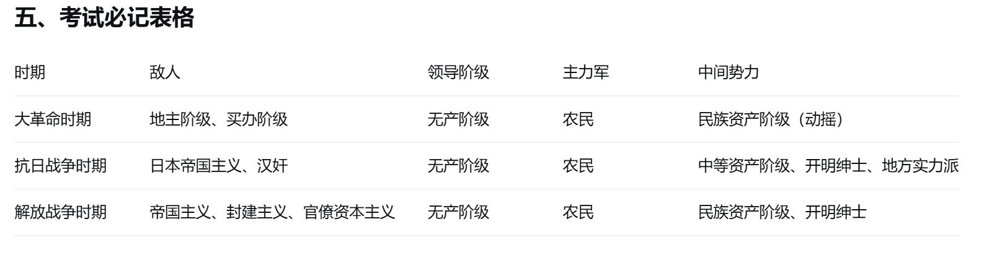
一、大革命时期：谁是我们的敌人？谁是我们的朋友？
毛泽东1925年发表《中国社会各阶级的分析》，开篇就提出“谁是我们的敌人？谁是我们的朋友？这个问题是革命的首要问题”。据此将中国社会各阶级分为五类：

① 地主阶级和买办阶级（敌人）
- 完全是国际资产阶级的附庸，其生存和发展附属于帝国主义
- 和中国革命的目的完全不相容，是极端的反革命派
② 中产阶级（即民族资产阶级，动摇不定的朋友）
- 对中国革命具有矛盾的态度
- 其政治主张为实现民族资产阶级一阶级统治的国家
- 右翼可能是敌人，左翼可能是朋友，但要时常提防，不要让他们扰乱阵线
③ 小资产阶级（接近的朋友）
- 包括自耕农、小商人、手工业主、小知识阶层，分左、中、右三部分
- 革命潮流高涨时，左派、中派甚至右派都会参加或附和革命
④ 半无产阶级（最接近的朋友）
- 包括绝大部分半自耕农、贫农、小手工业者、店员、小贩
- 对革命宣传极易接受，都需要一个变更现状的革命
- 其中绝大部分半自耕农和贫农是农村中数量极大的群众，农民问题主要就是他们的问题
⑤ 无产阶级（领导力量）
- 工业无产阶级人数虽不多，却是中国新的生产力的代表者，是近代中国最进步的阶级，做了革命运动的领导力量
结论：
- 敌人：一切勾结帝国主义的军阀、官僚、买办阶级、大地主阶级以及附属于他们的一部分反动知识界
- 领导力量：工业无产阶级
- 最接近的朋友：一切 半无产阶级、小资产阶级
- 动摇不定的中产阶级：右翼可能是敌人，左翼可能是朋友，但要时常提防

二、抗日战争时期：进步势力、中间势力、顽固势力
毛泽东在1940年的《目前抗日统一战线中的策略问题》中，将抗日统一战线中的各方力量分为三类：
① 进步势力
- 构成：无产阶级、农民阶级和城市小资产阶级
- 做法：独立自主地发动群众，向敌人占领区域发展，放手扩大八路军、新四军，建立共产党领导的抗日民主政权
- 意义：发展进步势力，才能争取中间势力，才能有效阻止顽固势力
② 中间势力
- 构成：中等资产阶级（即民族资产阶级）、开明绅士（地主阶级左翼）、地方实力派
- 特点：他们和大地主大资产阶级的主要统治力量之间有矛盾，同时和工农阶级有矛盾，所以往往站在进步势力和顽固势力之间的中间立场
- 策略：必须采取十分慎重的态度。中间势力往往是我们和顽固派斗争决定胜负的因素
③ 顽固势力
- 构成：以蒋介石为代表的大地主、大资产阶级的抗日派（亲英美派）
- 特点：两面政策——一面还要团结其他势力对付日本，一面极力摧残共产党和进步势力
- 策略：对他们还能抗日、不愿破裂国共合作的方面加以联合；对其动摇妥协、坚持反共反人民的方面进行坚决斗争，加以孤立
- 斗争原则：有理（自卫）、有利（胜利）、有节（休战），“以斗争求团结则团结存，以退让求团结则团结亡”

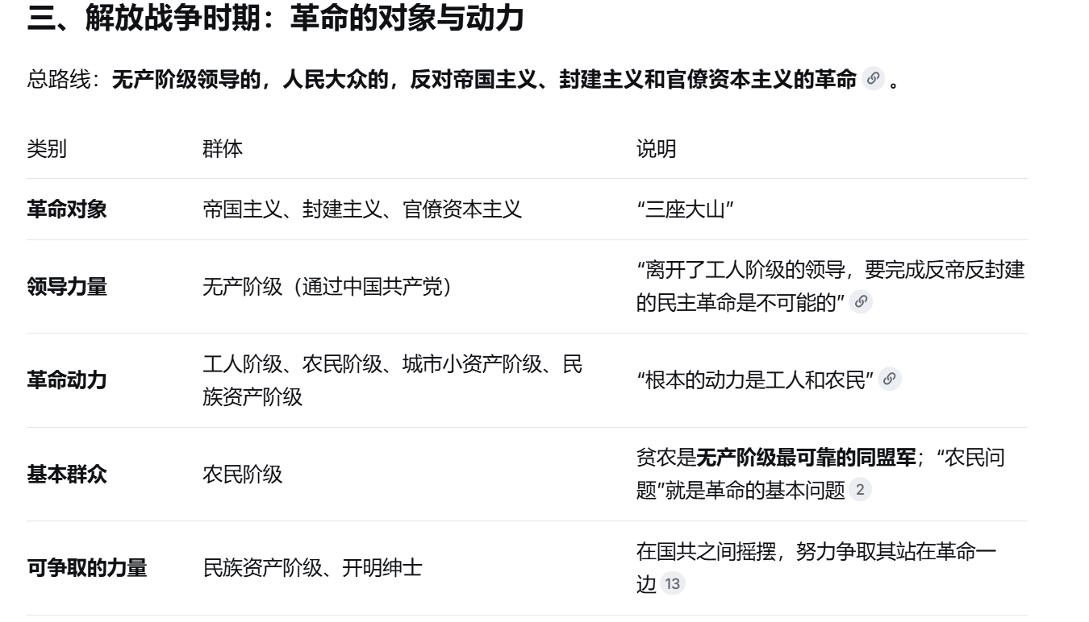

社会主义革命和过渡时期（1949—1956）
1. 工人阶级
- 地位：国家领导阶级，通过共产党执政
- 作用：领导社会主义改造，建立公有制
2. 农民阶级
- 地位：同盟军
- 变化：从个体农民逐步改造为集体农民（农业合作化）
3. 民族资产阶级
- 地位：被改造对象
- 政策：采用赎买政策，通过国家资本主义逐步消灭私有制
- 两面性：仍有剥削，但拥护宪法，接受改造
4. 小资产阶级（个体手工业者、小商贩等）
- 地位：被改造对象
- 政策：通过合作化道路走向集体所有制
5. 地主阶级
- 地位：已被消灭（土地改革后，地主分子改造为劳动者,也发放土地了）

四、社会主义建设时期（1956年以后）
阶级关系变化
- 1956年三大改造完成：剥削阶级（民族资产阶级、地主）作为阶级已被消灭
- 工人阶级、农民阶级、知识分子成为社会主体
- 主要矛盾：不再是阶级矛盾，而是人民日益增长的物质文化需要同落后的社会生产之间的矛盾（中共八大）
注：1957年后出现“左”倾错误，重新强调阶级斗争，
直到十一届三中全会拨乱反正。

终章:大题
怎样理解马克思主义在中国的广泛传播是历史和人民的选择？
• 历史必然：农民起义、洋务运动、戊戌变法、辛亥革命等所有旧救亡方案全部失败，中国迫切需要新的指导思想，马克思主义是历史发展的必然选择。
• 理论适配：马克思主义反帝反封建的核心主张，精准契合中国救亡图存、摆脱半殖民地半封建社会的核心需求。
• 人民选择：马克思主义代表工农等最广大劳动人民的根本利益，获得了占人口绝大多数的底层群众的拥护。
• 实践证明：中国共产党以马克思主义为指导，成功完成民族独立、人民解放的历史任务，用实践验证了其正确性。

为什么说中国共产党的成立是开天辟地的大事变
• 中国革命有了坚强的领导核心
从此中国人民有了可信赖的组织者和主心骨，彻底结束了旧民主主义革命屡遭失败、没有统一坚强领导的混乱局面。
• 中国革命有了科学的指导思想
以马克思主义为根本指导，能够结合中国国情制定彻底的反帝反封建革命纲领，为中国革命指明了唯一正确的前进方向。
• 中国革命有了真正的群众基础
代表最广大工农劳动人民的根本利益，首次提出并践行依靠人民群众的革命路线，彻底改变了旧革命脱离底层群众的局限，让中国革命有了最深厚的力量源泉。
• 中国革命有了全新的光明前途
不再走建立资产阶级共和国的资本主义老路，而是以新民主主义革命为过渡，最终走向社会主义、共产主义，从根本上改变了中国人民和中华民族的命运走向。

为什么说中国共产党是中国人民的选择
• 旧政治力量全部被人民淘汰：近代以来，农民阶级、地主阶级洋务派、资产阶级维新派、革命派的所有救亡方案全部失败，都没能带领中国人民摆脱半殖民地半封建的屈辱命运，人民迫切需要真正能救中国的新领导力量。
• 中共的主张契合人民核心需求：中国共产党从成立起就以反帝反封建、实现民族独立人民解放为根本目标，代表最广大工农群众的根本利益，提出 “耕者有其田” 等符合人民诉求的纲领，精准回应了人民最迫切的愿望。
• 中共用行动赢得人民拥护：和旧势力脱离群众、压迫人民的本质不同，中共始终坚持群众路线，全心全意为人民服务，在抗战、解放战争中始终站在人民一边，是唯一真正为人民谋利益的政党。
• 实践结果是最终证明：中国共产党带领人民推翻三座大山、建立新中国，又带领中国实现从站起来、富起来到强起来的飞跃，用实实在在的成果证明了自己是人民利益的真正代表。

中国共产党领导的多党合作、政治协商格局是如何形成的？
一、萌芽与早期实践（抗战时期）
- 中共在抗日根据地实行 **“三三制” 政权建设 **（共产党员、左派进步分子、中间派各占 1/3），主动吸收民主党派、无党派人士参与根据地政权，这是多党合作的最早实践探索。
- 1944 年中共提出成立民主联合政府的主张，得到各民主党派的广泛响应，双方共同反对国民党一党独裁，为后续合作奠定了政治基础。

二、核心转折点：政治共识正式确立（解放战争时期）
- 解放战争初期，各民主党派与中共并肩反对国民党的内战、独裁政策，集体拒绝参加国民党包办的 “伪国民大会”，双方在争取和平民主的斗争中立场完全一致。
- 1948 年中共发布 “五一口号”，号召各民主党派、人民团体召开政治协商会议、成立民主联合政府，得到所有民主党派、无党派人士的热烈响应，各民主党派公开宣布接受中国共产党的领导，标志着多党合作的政治共识正式达成，格局初步形成。

三、正式确立（建国前夕）
1949 年 9 月中国人民政治协商会议第一届全体会议召开：
- 各民主党派与中共共同参会，制定了临时宪法性质的《共同纲领》，选举产生中央人民政府，民主党派代表在国家政权中担任重要职务。
- 这次会议的召开，标志着中国共产党领导的多党合作和政治协商制度正式确立，成为我国的基本政治制度。

四、巩固完善（建国后）
- 1954 年全国人大召开后，人民政协作为多党合作的专门机构继续保留，承担参政议政、民主监督职能。
- 1956 年中共提出 **“长期共存、互相监督” 八字方针 **，标志着这一格局得到正式巩固和制度化完善。

中国新民主主义取得胜利的原因及基本经验？

一、新民主主义革命胜利的原因
- 根本核心：中国共产党的正确领导
党作为无产阶级先锋队，以马克思主义中国化的毛泽东思想为指导，制定了符合中国国情的彻底反帝反封建革命纲领和正确路线，是革命胜利的根本保证。
- 力量源泉：广大人民群众的拥护支持
党代表最广大人民的根本利益，坚持群众路线，获得了工人、农民、城市小资产阶级的全力支持，民族资产阶级也逐步站到人民阵营，人民是革命胜利的最深厚基础。
- 正确路径：符合国情的革命道路与策略
探索出 “农村包围城市、武装夺取政权” 的中国特色革命道路，灵活运用统一战线、武装斗争等斗争策略，保证了革命的稳步推进。
- 外部条件：有利的国际环境
世界反法西斯战争胜利、苏联等社会主义国家和国际无产阶级的支持，为中国革命提供了有利的外部条件。

二、新民主主义革命胜利的基本经验（核心即三大法宝）
- 建立广泛的统一战线
是革命胜利的重要武器。必须团结一切可以团结的力量，巩固工农联盟，联合民族资产阶级等中间力量，在统一战线中坚持无产阶级领导权，对资产阶级实行又联合又斗争的政策。
- 坚持党领导的武装斗争
是革命胜利的主要斗争形式。中国半殖民地半封建的国情决定了必须以武装的革命反对武装的反革命，必须建立党绝对领导的人民军队，坚持人民战争的战略战术。
- 加强共产党的自身建设
是革命胜利的根本保证。必须把思想建设放在首位，坚持理论联系实际、密切联系群众、批评与自我批评的三大优良作风，把党建设成坚强的无产阶级先锋队。
三者关系
统一战线和武装斗争是战胜敌人的两个基本武器，党的建设是掌握这两个武器、领导革命走向胜利的核心保证。

简要分析中国共产党的新民主主义基本纲领，社会主义初级阶段基本纲领同实现共产主义最终目标之间的关系。

一、总起（开篇必写，直接点题）
三者的关系本质是中国共产党最低纲领与最高纲领的辩证统一关系，这一原则是毛泽东在《新民主主义论》《论联合政府》中系统阐述的核心论断，是党制定所有阶段性纲领的根本遵循。

二、理论依据：毛泽东关于党的纲领的核心定义（必写）
毛泽东明确将党的纲领分为两个层面，二者不可割裂、不可对立：
- 最高纲领：实现共产主义，是中国共产党始终不变的最终奋斗目标。
- 最低纲领（阶段性纲领）：党根据不同历史阶段的国情制定的阶段性奋斗目标；最低纲领是实现最高纲领的必经步骤，最高纲领是最低纲领的根本方向。

三、新民主主义基本纲领与共产主义最终目标的关系（必写）
- 是实现共产主义的第一步必经前提：毛泽东提出中国革命必须 “分两步走”，新民主主义革命是第一步。新民主主义纲领的目标是推翻三座大山、建立新民主主义国家，为进入社会主义社会、最终迈向共产主义创造根本政治前提和制度基础，是通往共产主义的第一级必经台阶。
- 始终锚定共产主义的根本方向：新民主主义革命是无产阶级领导的、以社会主义为前途的革命，其纲领始终坚持无产阶级领导权、依靠工农群众，根本方向是走向社会主义而非资本主义，从未脱离共产主义最高目标。

四、社会主义初级阶段基本纲领与共产主义最终目标的关系（必写）
- 是实现共产主义的关键过渡阶段：毛泽东指出，社会主义是共产主义的第一阶段，中国的社会主义还处于不发达的初级阶段。初级阶段纲领的目标是解放发展生产力、完善社会主义制度、实现共同富裕，为向更高阶段社会主义过渡、最终实现共产主义积累物质基础和制度条件。
- 始终坚持共产主义的根本导向：初级阶段纲领始终坚持公有制为主体、人民当家作主、共同富裕等根本原则，以实现人的自由全面发展、共产主义社会为最终导向，不会偏离最高纲领。

五、总结（收尾必写，完整闭环）
- 三者是一脉相承、循序渐进、有机统一的关系：两个阶段性纲领是实现共产主义最高纲领的具体载体，共产主义最高纲领是所有阶段性纲领的根本归宿。
- 必须反对两种错误倾向：一是右倾错误：割裂二者关系，只讲阶段性纲领、放弃共产主义最高目标；二是 **“左” 倾错误 **：超越历史阶段，跳过发展阶段直接追求共产主义。

就在这里结束

